**Кыштымский филиал ГБПОУ «Миасский медицинский колледж»**

**Учебно-методическое пособие**

**для студентов**

ПМ.01 Проведение профилактических мероприятий

МДК 01.01 Здоровый человек и его окружение. Раздел Здоровый ребенок

Тема: **Новорожденный ребенок**

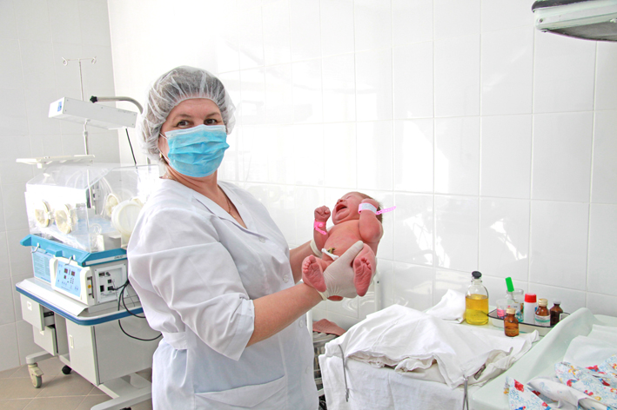

Составила:

Павлова О.В.

Кыштым

2019 г

**Оглавление**

**ВВЕДЕНИЕ**………………………………………………………………………………….3 стр.

Методическое пояснение …………………………………………..…………..3 стр.

Мотивация темы…………………………………………………………..………….4 стр.

Указания по работе с пособием…………………………………..………….5 стр.

Формируемые компетенции ………………………………………..……….6 стр.

Студент должен уметь, знать……………………………………………..…..6 стр.

Внеаудиторная работа…………………………………………………………….7 стр.

Литература……………………………………………….……………………..………7 стр.

**Раздел № 1 Доношенный новорожденный**…………………….…..8 стр.

Проблемно-ситуационные задачи к 1 разделу…………….……..12 стр.

**Раздел № 2 Недоношенный новорожденный**…………………..13 стр.

Проблемно-ситуационные задачи к 2 разделу………..….……..20 стр.

**Раздел № 3 Пограничные состояния**…………….……………….…..21 стр.

Проблемно-ситуационные задачи к 3 разделу…………….…....24 стр.

**Раздел № 4 Вскармливание новорожденных детей**.……...25 стр.

Вопросы для закрепления к 4 разделу…………..…………….….…30 стр.

**Раздел № 5 Алгоритмы манипуляций и процедур**………….31 стр.

Тестовые задания………………………………………………………….……..53стр.

Эталон ответов к тестовым заданиям …………………………..……61 стр.

Список сокращений…………………………………………………………..…62 стр.

Глоссарий ……………………………………………………………………………..63стр.

**ВВЕДЕНИЕ**

**Методическое пояснение**

Учебное пособие «Сестринский уход за здоровым новорожденным ребенком» предназначено для оказания методической помощи студентам специальности «Сестринское дело» по ПМ.01 Проведение профилактических мероприятий, МДК 01.01 «Здоровый человек и его окружение. Здоровый ребенок».

Знания о здоровом ребенке нужны для выполнения главной задачи – воспитания здорового поколения, профилактики различных заболеваний.

Без этих знаний, не возможно, усвоить материал педиатрии – о болезнях ребенка, невозможно оценить состояние ребенка, увидеть отклонения от нормы.

Учебное - методическое пособие содержит следующие разделы:

* Доношенный новорожденный;
* Недоношенный новорожденный
* Пограничные состояния
* Вскармливание ребенка первого года жизни

После изучения методического пособия студенты смогут проверить свои знания, ответив на контрольные вопросы, после каждого раздела, решив ситуационные задачи, и для проверки полученных знаний они ответят на вопросы итогового тестового контроля.

**Мотивация темы:**

Период новорожденности – это ответственный период в жизни ребенка, т.к. именно в этом периоде происходит адаптация организма к новым условиям окружающей среды. Можно с полной уверенностью утверждать, что заболеваемость и смертность новорожденного в основном зависят от качества его обслуживания с первых дней жизни, которое, прежде всего, определяется правильной организацией родовспоможения, дальнейшего ухода и вскармливания новорожденных.

Средний медицинский персонал, наблюдающий и ухаживающий за новорожденными детьми, должен быть высококвалифицирован и ответственен. Создание оптимальных условий для развития малыша, оптимальный уход, организация режима дня и вскармливания, медицинское наблюдение обеспечивает адекватное развитие ребенка не только в этот период жизни, но и в дальнейшем.

Именно поэтому, будущие фельдшера, акушерки и медицинские сестры должны владеть знаниями и умениями, касающимися оказания помощи новорожденному, особенно в раннем неонатальном периоде.

Содержание данного учебного пособия (краткий теоретический материал, алгоритмы манипуляций по уходу за новорожденными и вскармливанию, глоссарий) призваны сформировать профессиональные компетенции среднего медицинского персонала в работе с новорожденными детей. Самостоятельное решение студентами тестовых заданий и проблемно-ситуационных задач помогут закрепить полученные знания и умения.

Данное учебное пособие рекомендовано студентам для самоподготовки, а также может быть востребовано в учебном процессе (на семинарско-практических занятиях) преподавателями «Сестринского дела в педиатрии» медицинского колледжа и совместителями практического здравоохранения.

**Уважаемые студенты!**

Вам предлагается учебное пособие, состоящее из 5 разделов:

* Доношенный новорожденный;
* Недоношенный новорожденный;
* Пограничные состояния новорожденных;
* Вскармливание ребенка 1 года жизни;
* Алгоритмы манипуляций по уходу за новорожденным ребенком;

В начале каждого раздела имеются методические указания, по которым вы должны изучить каждый раздел.

В конце каждого раздела для закрепления полученных знаний, вам предлагается ответить на вопросы ситуационных задач для закрепления. Если у вас возникли проблемы с ответами на вопросы, вернитесь к теоретическому материалу данного раздела.

После изучения всех разделов методического пособия, с целью проверки уровня усвоения материала вам предлагается ответить на вопросы итогового тест-контроля. Затем вы можете сверить свои ответы с эталонами ответов, которые находятся в конце пособия и оценить полученные знания, после изучения данного пособия.

Желаем удачи!

Формируемые компетенции при изучение учебно-методического пособия:

|  |  |
| --- | --- |
| ПК 1.1. | Проводить мероприятия по сохранению и укреплению здоровья населения, пациента и его окружения |
| ОК 1 | Понимать сущность и социальную значимость своей будущей профессии, проявлять к ней устойчивый интерес |
| ОК 2 | Организовывать собственную деятельность, выбирать типовые методы и способы выполнения профессиональных задач, оценивать их выполнение и качество |
| ОК 3 | Принимать решения в стандартных и нестандартных ситуациях и нести за них ответственность |
| ОК 4 | Осуществлять поиск и использование информации, необходимой для эффективного выполнения профессиональных задач, профессионального и личностного развития |
| ОК 5 | Использовать информационно-коммуникационные технологии в профессиональной деятельности |
| ОК 8 | Самостоятельно определять задачи профессионального и личностного развития, заниматься самообразованием, осознанно планировать и осуществлять повышение квалификации |
| ОК 11 | Быть готовым брать на себя нравственные обязательства по отношению к природе, обществу и человеку |
| ОК 12 | Организовывать рабочее место с соблюдением требований охраны труда, производственной санитарии, инфекционной и противопожарной безопасности |

Изучив, данное методическое пособие , **студент должен уметь:**

Проводить мероприятия по уходу за новорожденным ребенком

**Студент должен знать:**

Особенности новорожденного ребенка

Особенности недоношенного ребенка

Пограничные состояния

Вскармливание ребенка первого года жизни

Алгоритмы манипуляций по уходу за новорожденным ребенком

## Внеаудиторная работа

|  |  |  |  |
| --- | --- | --- | --- |
| **Вид задания** | **Часы** | **Методические указания** | **Цель** |
| Создать презентацию | 2 ч | создать презентацию по уходу за новорожденным ребенком. | Закрепление материала |

**ЛИТЕРАТУРА:**

**Основная:**

1. Здоровый человек и его окружение: учеб. пособие / Д.А. Крюкова, Л.А. Лысак, О.В. Фурса; под ред. Б.В. Кабарухина. – Изд. 3-е. – Ростов н/Д: Феникс, 2017.
2. Тульчинская В.Д. Здоровый ребенок. - Ростов н/Дону: Феникс, 2017.

**Дополнительная:**

1. Володин Н.Н. Неонатология. – М: Академия, 2016.

# 2. Невынашивание беременности и недоношенный ребенок: Материалы научно-практической конференции (Петрозаводск, 17-19 июня 2002 г.) Ex libris «Журнал акушерства и женских болезней», 2012.

3. Непокойчицкий Г.А. Ребенок и уход за ним. – М: АСТ, 2014.

4. Рылова Н.Ю. Новорожденный ребенок. – М: ЭКСМО, 2013.

5. Цареградская Ж.В. Новорожденный. Уход и воспитание. - М: ЭКСМО, 2014.

5. Данные интернет по теме: [www.pediatriajournal.ru](http://www.pediatriajournal.ru/); [www.medicina-online.ru](http://www.medicina-online.ru)

**Раздел № 1. ДОНОШЕННЫЙ НОВОРОЖДЕННЫЙ РЕБЕНОК**

**Методические указания:**

При изучении раздела № 1 обратите внимание на особенности доношенного новорожденного, после изучения теоретического материала ответьте на вопросы прблемно-ситуационных задач

Доношенным новорожденным ребенком считается ребенок, родившийся в сроке 38-42 недели, с массой тела 2501 г и более, длиной тела 46 см и более, имеющий все признаки зрелости (рис. 1.). Помимо массы тела и роста к антропометрическим данным относят окружность головы 34-36 см и окружность грудной клетки 32-34 см (т. е. окружность головы на 2 см больше окружности грудной клетки).

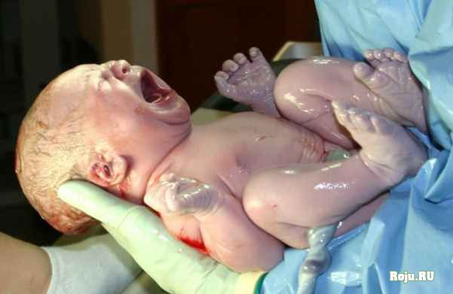

*Рис. 1. Доношенный новорожденный ребенок (первые минуты жизни)*

Кроме определения доношенности, у родившегося ребенка в первую очередь определяют признаки живорождения:

1. Самостоятельное дыхание.
2. Сердцебиение.
3. Пульсация пуповины.
4. Произвольные движения мышц.

При наличии хотя бы одного из перечисленных признаков, ребенку немедленно оказывается реанимационная помощь. Если отсутствуют все 4 признака, ребенка считают ***мертворожденным***. Реанимационная помощь не должна откладываться до окончания первой минуты жизни, когда будет проведена оценка по шкале Апгар.

Оценка по шкале Апгар проводиться в конце 1-ой и 5-ой минут жизни (при необходимости – каждые 5 минут до 20-й минуты). Шкала была предложена американкой Верджинией Апгар в середине XX века и включает 5 основных признаков, каждый из которых оценивается в баллах (от 0 до 2 баллов), затем они суммируются.

**Шкала Апгар**

|  |  |  |  |
| --- | --- | --- | --- |
| Признак | **0 баллов** | **1 балл** | **2 балла** |
| Сердцебиение | Отсутствует | 100 и менее в 1 минуту | Более 100 в минуту |
| Дыхание | Отсутствует | Крик слабый, редкие, нерегулярные (аритмичные) вдохи | Крик громкий, дыхание ритмичное, 40-60 в минуту |
| Мышечный тонус | Отсутствует | Конечности слегка согнуты | Активные движения, конечности согнуты в суставах |
| Рефлекторная возбудимость (реакция на носовой катетер) | Отсутствует | Слабая - гримаса | Хорошо выражена (кашель, чихание) |
| Окраска кожи | Синюшная или бледная | Розовое тело, синюшные конечности или акроцианоз | Розовая окраска всего тела |

Таким образом, здоровый ребенок может получить 8-10 баллов.

Основные признаки доношенности: срок беременности, масса и длина тела. Однако существует ряд дополнительных признаков, которые характеризуют степень зрелости новорожденного, т.е. его способность к самостоятельному внутриутробному существованию.

1. ***Внешние (анатомические) признаки:***

- голос громкий, требовательный;

- кожа розовая, чистая, бархатистая, покрыта первородной смазкой серовато-белого цвета;

- подкожно-жировой слой развит хорошо, выражен равномерно;

- открыт только большой родничок (в 15% случаев открыт и малый родничок);

- ушные раковины сформированы;

- пупочное кольцо расположено посередине живота;

- ногтевые пластинки полностью покрывают ногтевые фаланги пальцев;

- лануго расположено только на головке, на плечах и между лопатками;

- половая щель у девочек закрыта, и клитор не виден, т.к. большие половые губы прикрывают малые;

- оба яичка у мальчиков опущены в мошонку.

***II. Функциональные признаки:***

- движения конечностей активны, хаотичны;

- характерен гипертонус мышц сгибателей (сохраняется до 3-х мес., раньше исчезает на верхних, позднее на нижних конечностях);

- температура тела относительно устойчива и колеблется в пределах не более 0,5-0,6оС в сутки;

- дыхание относительно стабильное, 40-60 в минуту, апноэ отсутствуют;

- сердцебиение относительно ритмичное, стабильное, 120-140 в минуту;

- рефлексы живые, симметричные, хорошо выражены безусловные (врожденные) рефлексы – сосание, глотание, чихание и др.

«Переживание» родового акта и адаптация вызывают физиологический стресс. Задача медицинских работников – помочь ребенку пережить этот стресс, способствовать успешной адаптации к внеутробным условиям жизни. Выполнение данной задачи начинается в роддоме с проведения первичного туалета новорожденному (представлен в алгоритмах манипуляций), осуществлении правильного естественного вскармливания и ухода за ребенком, и продолжается детской поликлиникой после выписки из родовспомогательного учреждения.

***Выписка из роддома*** осуществляется на 4-5 сутки, после отпадения пупочного остатка и проведения вакцинации в случае удовлетворительного набора массы тела ребенком после физиологических потерь и хорошего состояния пупочной ранки.

Перед выпиской врач и медицинская сестра отделения новорожденных проводят беседу с матерью об особенностях грудного вскармливания и ухода за новорожденным. Маме выдается на руки выписная справка для врача детской поликлиники, в которой отражены особенности течения беременности и родов, антропометрические данные и состояние ребенка при рождении, особенности течения постнатальной адаптации, активность и достаточность грудного вскармливания, сроки отпадения пуповинного остатка, ***обязательно*** указывается дата скрининга, вакцинации БЦЖ и против вирусного гепатита.

Передачу новорожденного в руки родителям осуществляет детская медицинская сестра в специально оборудованной «Выписной комнате», с обязательным активным вызовом в детскую поликлинику по месту жительства.

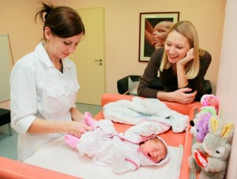

**ОРГАНИЗАЦИЯ НАБЛЮДЕНИЯ НОВОРОЖДЕННОГО**

**В ДЕТСКОЙ ПОЛИКЛИНИКЕ**

**Первый патронаж к новорожденному** осуществляет врач и медицинская сестра не позднее третьих суток после выписки из роддома.

***Цели:***

1. Оценка состояния новорожденного (определение врожденных и наследственных заболеваний, вида вскармливания, групп риска, группы здоровья).

2. Обучение матери правилам ухода и вскармливания новорожденного.

***Схема первого дородового патронажа:***

Первый патронаж включает субъективное и объективное обследование ребенка. Субъективное обследование начинают с паспортных данных ребенка и родителей, сбора акушерского анамнеза (данные о беременности и родах), анамнеза раннего неонатального периода (антропометрические данные, вскармливание, вакцинация), жалоб на данный момент. Далее проводят осмотр ребенка по системам органов, с уточнением характера мочеиспускания и стула. На основании проведенного патронажа врач определяет группу здоровья новорожденного, а также врач и медицинская сестра дает рекомендации по уходу, вскармливанию и другим вопросам. Все данные патронажа оформляются документально – история развития ребенка (ф. № 112).

**Последующие патронажи новорожденных:**

Средний медицинский работник посещает новорожденного обязательно 1 раз в неделю, в среднем 3-4 раза за месяц (если ребёнок из группы риска, то чаще), ин­дивидуальный режим посещения согласовывают с врачом. Во время данных патронажей необходимо:

- выяснить жалобы, тревоги, сомнения матери;

- оценить санитарное состояние жилья (квартиры, комнаты и др.) и условия ребёнка;

- проводить обязательный минимум обследования (состоя­ние кожных покровов, слизистых оболочек, грудных желёз, пупочной ранки, тургора тканей, характера стула и мочеиспусканий);

- оценить лактацию и продолжать поощрение грудного вскармливания;

- дать рекомендации и советы по режиму дня, уходу, закаливанию ребенка, информацию о специфической профилактике рахита (с 3-4 недель).

В возрасте 1 месяца мать со здоровым ребёнком приглашают на первый про­филактический приём в поликлинику в кабинет здорового ребенка детской поликлиники.

**Проблемно-ситуационные задачи:**

**Задача № 1**

Ребенок родился от 1 беременности, протекавшей с угрозой прерывания на сроке 38-39 недель. Роды затяжные, с преждевременной отслойкой плаценты, обвитием пуповины вокруг шеи новорожденного. Состояние новорожденного после рождения:

- пуповина пульсирует;

- кожные покровы бледно-розовые, акроцианоз, подкожно-жировой слой развит неравномерно, лануго расположено по всему телу, кроме конечностей;

- крик слабый, дыхание аритмичное, 35 в минуту;

- сердцебиение – 100 в минуту;

- мышечный тонус и рефлекторная возбудимость слабо выражены: движения пассивные, конечности слегка согнуты, произвольные движения мышц;

- слабо выражены безусловные рефлексы;

- открыты большой и малый роднички.

1. Оцените состояние ребенка по шкале Апгар.

2. Назовите признаки живорождения, внешние (анатомические) признаки и функциональные признаки доношенности новорожденного в данном случае.

**Задача № 2**

Ребенок у возрастной первородящей с отягощенным акушерским анамнезом родился на сроке 33 недель от 1 беременности, протекавшей с угрозой прерывания. Состояние новорожденного после рождения:

- кожные покровы бледно-розовые, акроцианоз, равномерное истончение подкожно-жирового слоя, пупочное кольцо смещено к лону, выраженное лануго по всему телу;

- крик писклявый, дыхание аритмичное, 35 в минуту;

- сердцебиение – 180 в минуту;

- мышечный тонус и рефлекторная возбудимость слабо выражены: движения пассивные, конечности слегка согнуты, слабо выражены безусловные рефлексы;

- открыты большой и малый роднички.

1. Перечислите возможные причины преждевременных родов в данном случае.

2. Оцените состояние ребенка по по шкале Апгар.

3. Назовите внешние (анатомические) и функциональные признаки недоношенности новорожденного.

**Раздел № 2. НЕДОНОШЕННЫЙ НОВОРОЖДЕННЫЙ РЕБЕНОК**

**Методические указания:**

При изучении раздела №2 обратите внимание на особенности выхаживания недоношенного новорожденного, после изучения теоретического материала ответьте на вопросы проблемно-ситуационных задач

Дети, родившиеся преждевременно занимают особое место среди новорожденных. Каждый десятый новорожденный [ребенок -](http://www.babyboo.ru/tag/rebenok/) недоношенный, т.е. появился на свет до срока. Врачи называют ребенка недоношенным, если он весит меньше 2500 г, а его рост не достигает 45 см. Но основная проблема недоношенных детей - не вес и рост, а незрелость основных систем организма - дыхательной, сердечно-сосудистой, терморегулирующей, чаще встречаются пороки развития. В структуре детской смертности недоношенные занимают 48-68%. Все это дает основание считать, что недоношенность является не только медицинской, но и серьезной социальной проблемой.

Недоношенный ребенок требует пристального внимания и нуждается в особой заботе, особенно со стороны медицинского работников, чтобы приспособиться к миру, в который он поторопился прийти.

***Недоношенным*** считается новорожденный, родившийся ранее 38 недель беременности (с 22-й по 37-ю недели), с массой тела менее 2500 г, длиной тела 45см и менее, обладающий определенными анатомо-физиологическими особенностями (рис. 2.).

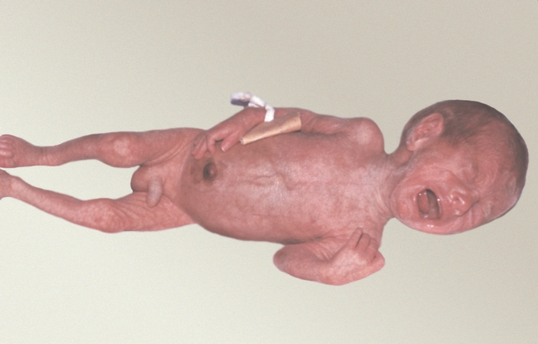

*Рис. 2. Недоношенный новорожденный ребенок*

***Основные причины невынашивания беременности:***

1. Отягощенный акушерский анамнез (более 3 абортов, частые роды, короткие интервалы между родами – до 2-х лет и менее, многоплодие, оперативное родоразрешение, нарушение предлежаний плода, патология плаценты и др.).

2. Тяжелые инфекционные и соматические заболевания матери (в том числе эндокринная патология).

3. Патология внутренних половых органов матери (эндометрит, фиброма матки и др.).

4. Заболевание плода (внутриутробные инфекции, хромосомные заболевания, иммунологический конфликт и др.).

5. Социально – биологические (возраст матери менее 18 и более 30 лет, вес беременной менее 45 и более 90 кг, рост менее 150 и более 180 см и др.).

6. Социально – экономические (профессиональные вредности, вредные привычки, нежелательная беременность, недостаточное питание и др.).

7. Травмы (психические – стрессы; физические – падение, ношение тяжестей).

**Классификация недоношенности:**

|  |  |  |
| --- | --- | --- |
| ***Степень*** | ***По сроку гестации (беременности)*** | ***По массе тела*** |
| 1 степень | 37-35 недель | 2500-2001 г. |
| 2 степень | 34-32 недели | 2000-1501 г. |
| 3 степень | 31-29 недель | 1500-1001 г.  ***глубоко недоношенные дети*** |
| 4 степень | 28-22 недели | 1000г. и менее  - ***глубоко недоношенные дети*** |

**Признаки недоношенности ребенка:**

1. ***Внешние (анатомические) признаки:***

*-* крик тонкий, писклявый (или отсутствует).

- миниатюрность и непропорциональность телосложения;

- мозговой череп значительно преобладает над лицевым;

- открыты большой и малый роднички и швы черепа.

- выраженное лануго (на плечах, спине, бедрах, ягодицах, лбу, щеках);

- недоразвитие или отсутствие ногтей на пальцах рук;

- недоразвитие хрящевой ткани, вследствие чего ушные раковины мягкие, легко подворачиваются кнутри и слипаются;

- равномерное истончение подкожно-жирового слоя (вплоть до полного отсутствия);

- пупочное кольцо смещено к лону;

- у девочек половая щель зияет и виден клитор из-за недоразвития больших половых губ, которые не прикрывают малые;

- у мальчиков одно или оба яичка не опущены в мошонку и часто недоразвиты.

***II.* *Функциональные признаки:***

- ребенок сонливый, вялый, двигательная активность снижена, конечности частично или полностью разогнуты, мимика обеднена;

- мышечный тонус заметно снижен;

- рефлексы снижены или отсутствуют;

- вследствие незрелости ЦНС ребенок склонен к срыгиваниям, рвоте, метеоризму, запорам; высок риск аспирации пищей;

- терморегуляция несовершенна, характерны большие размахи температуры в течение дня, особенно впервые 2-3 недели жизни;

- дыхание нестабильное, отмечается вариабельность показателя частоты дыхания – 35-80 в минуту, развитие патологическихтипов дыхания (Биотта, Чейн-Стокса) и апноэ;

- сердцебиение неустойчивое, легко ускоряется и замедляется, ЧСС – 120-160-200 в минуту;

- мочеобразование и мочевыделение несовершенны: диурез к концу первой недели жизни колеблется в пределах 55-130 мл в сутки, частота мочеиспусканий 8-13 раз в сутки, относительная плотность мочи 1001-1003;

- процессы адаптации к внеутробной жизни значительно затруднены, поэтому чаще развиваются пограничные состояния, они более выражены.

**Этапы выхаживания недоношенных детей**

Потребности, характерные для периода новорожденности, присущи и недоношенному ребенку. Но поскольку такой ребенок является незрелым, то и удовлетворять свои потребности в полной мере он не может. Для обеспечения недоношенного необходимым уходом требуется длительное время и помощь квалифицированных специалистов.

Выхаживание недоношенных осуществляется **в 3 этапа**, каждый из которых имеет свою конкретную цель:

|  |  |  |
| --- | --- | --- |
| ***Этапы*** | ***Наименование ЛПУ*** | ***Цель этапа выхаживания*** |
| 1 этап | Палата недоношенных в родовспомогательном учреждении | Сохранение жизни новорожденных |
| 2 этап | Отделение выхаживания недоношенных (в Белгородской области – отделение выхаживания ПЦ БОКБ им. Св. Иоасафа) | Проведение лечебно-реабилитационных мероприятий |
| 3 этап | Детская поликлиника | Доведение ребенка до уровня развития доношенных сверстников |

**Организация медицинской помощи новорожденным на I и II этапах**

Если прекратить преждевременные роды не удается и отходят околоплодные воды, то готовят все необходимое для ведения преждевременных родов и приема недоношенного младенца.

***Особенности ведения преждевременных родов:***

1. Температура в родильном зале должна быть 22-24оС.
2. Не проводится защита промежности роженицы.
3. Согревается промежность матери с момента врезывания головки малыша.
4. Комплект для приема младенца используется только стерильным и теплым.
5. Антропометрия в родильном зале проводится только доношенным 1 степени (остальным – в детской палате после стабилизации состояния).

***Охлаждение сразу после рождения нередко обрекает на неудачу весь дальнейший уход.*** Так, если температура тела недоношенного ребенка, лишь однократно снизалась до 32оС и ниже, смерть наступает почти в 100% случаев, даже при правильном использовании в дальнейшем всех современных методов ухода и лечения.

Признаки живорождения, оценка по Шкале Апгар и первичный туалет недоношенного новорожденного аналогичны, как у доношенного ребенка. Но далее для недоношенного ребенка создается специальный микроклимат.

**Основные параметры микроклимата:**

***Температура:***

Дети с массой 2001-2500 г. обогреваются грелками (3 штуки по бокам и в ногах ребенка на расстоянии 10 см от тела, с температурой воды 60-70оС), общая длительность дополнительного согревания 5-7 дней.

Дети с массой 1501-2000 г. помещаются в кроватку-грелку (рис. 3.) или по показаниям в кувез (рис. 4.), общая длительность дополнительного согревания 2-3 недели.

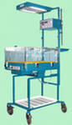 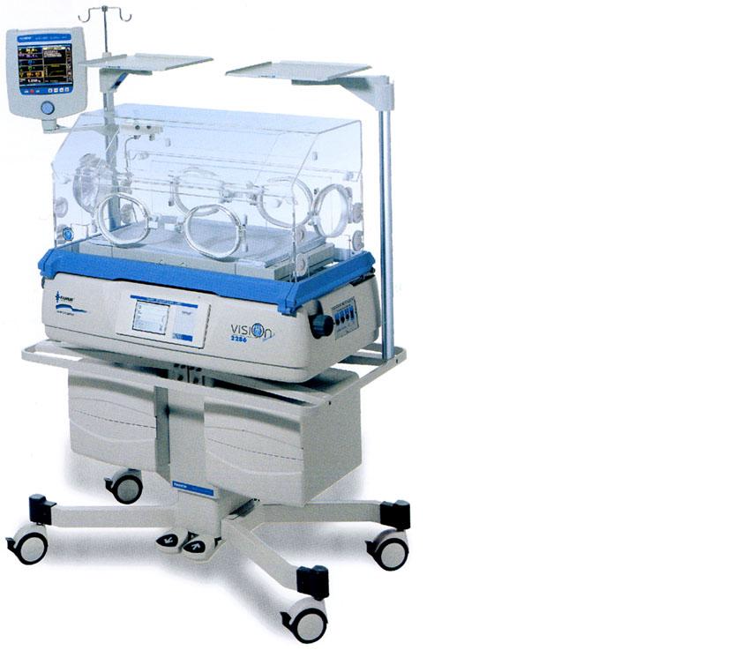

*Рис. 3. Кроватка-грелка Рис. 4. Кувез*

Глубоко недоношенные дети с массой 1500 г. и менее помещаются в кувез: в 1-2-е сутки – t – 34-35оС, в 3-4-е сутки – t – 33-34оС, в последующем до 30оС (с учетом индивидуальных особенностей). Общая длительность дополнительного согревания 5- 6 недель.

***Влажность*** создается с помощью инкубатора на уровне: первые 2 дня – 90%, с 3-го дня снижают постепенно до 80%, а затем, по состоянию – до 60%.

***Кислород*** подается в кувез или непосредственно ребенку через маску или катетер.

**Критерии перевода ребенка с I этапа на II и III этапы выхаживания**

Пребывание на I этапе составляет от 5-6 до 7-8 дней, на II – от 1 недели до 1,5-3-х месяцев.

***Перевод в стационар (на II этап)*** осуществляется: в кувезе, в сопровождении медицинских работников, через 2 часа после последнего кормления, с подачей кислорода в кувез или из подушки (баллона), без тряски.

**-** Дети с mp – 2000-1501г. ( II степень) переводятся на II этап на 5-6 сутки.

**-** Дети с mp = 1500 г. и менее (III и IV степени) переводятся на II этап на 7-8 сутки (т. к. они менее транспортабельны).

***Выписка на III этап.*** Дети с mp = 2001 г. и более (т.е. с 1 степенью) могут быть выписаны домой (на III этап) на 8 сутки, если к моменту выписки: их масса 2300 и более г., имеются безусловные рефлексы, удерживается тепло, относительно устойчивы дыхание и сердцебиение, проведена вакцинация.

***Гуманизация ухода за недоношенными новорожденными включает:***

1. Строгие правила личной гигиены: мытье и дезинфекция рук, отдельные стетоскопы, одноразовые бумажные полотенца и жидкое мыло для обработки рук и др.

2. Как можно более раннее придание физиологического положения ребенку – лучше на животе, с поворотами головы, окружив туловище и конечности ребенка с трех сторон валиком из теплой пеленки (имитация матки), что поддерживает флексию конечностей (рис. 5.).

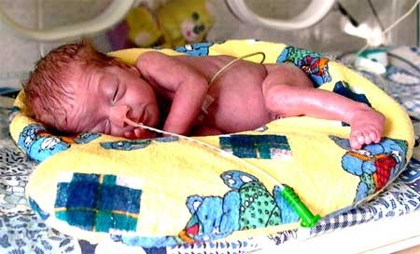

*Рис. 5. Положение недоношенного ребенка в кувезе*

3. Профилактика стресса:

- умерить избыточное освещение (накрыть кувез);

- убрать чрезмерный шум (закрывать дверцы кувеза мягко);

- щадить сон ребенка, для чего все процедуры группировать во времени (например, осмотр и кормление), а период отдыха удлинять;

- предпочтение отдавать неинвазивным методикам исследования.

4. Начинать энтеральное питание как можно скорее.

5. Уход за кожей осуществлять с учетом ее незрелости и низкой барьерной функции.

6. Участие родителей в процессе лечения: доступ к ребенку 24 часа в сутки, обучение правилам ухода, вовлечение в процесс выхаживания (смена памперсов, измерение температуры тела, кормление, применение «метода кенгуру» - метод выхаживания на груди матери: контакт «кожа-кожа» и «воздух-воздух» (рис. 6.).

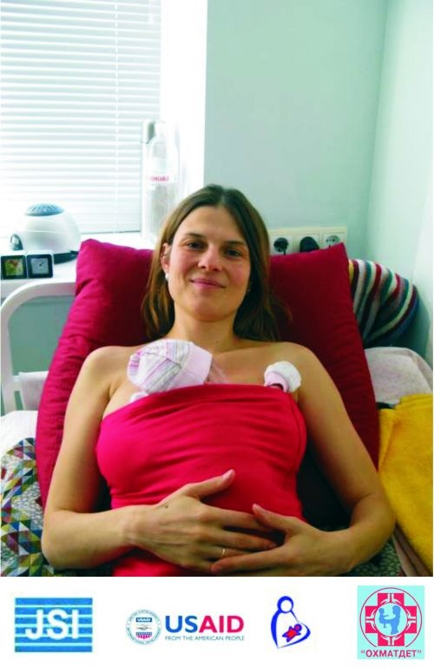 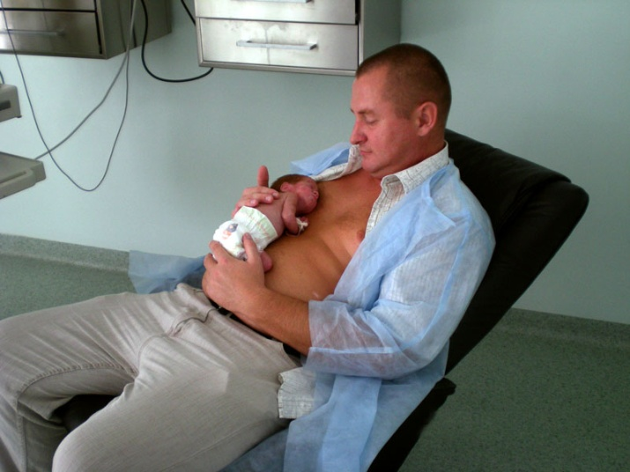

*Рис.6. Применение метода «кенгуру»*

**Особенности выхаживания недоношенных детей на III этапе**

1. С момента выписки наблюдение за ребенком врачом и медсестрой осуществляется со следующей частотой: 1-й месяц – 1 раз в неделю; со второго месяца – 2 раза в месяц.

2. Взвешивание проводится после выписки: в 1-й месяц – 1 раз в неделю; со второго месяца – 2 раза в месяц.

3. Температура в комнате ребенка зависит от степени недоношенности и определяется индивидуально, но в среднем составляет 22-24оС (не более 26оС).

4. Гигиеническая ванна разрешается после отпадения пуповины:

если I – II степень – на 12-14 день жизни;

если III – IV степень – на 15-18 день жизни и проводится через день.

Температура в ванной комнате должна соответствовать состоянию ребенка и составлять 24-26оС.

Вода для ванны должна быть t = 38-39оС; длительность купания от 3-5 до 15 мин.

5. Массаж и гимнастика назначается с 2-3 месяцев жизни врачом.

6. Прогулки разрешаются:

- в теплое время года – сразу после выписки, начиная с 15-20 мин.;

- в холодное время года – с 1-2 месяца (по назначению врача, в зависимости от состояния) при температуре воздуха не ниже 0оС, начиная с 5-10 минут. Затем время прогулок удлиняется по назначению врача.

**Особенности развития недоношенных детей**

Физическое развитие недоношенных детей характеризуетсяболее высокими, чем у доношенных новорожденных, темпами нарастания массы и длины тела в течение 1-го года жизни. Чем меньше масса тела и длина при рождении, тем интенсивнее увеличиваются эти показатели в течение года.

По психомоторному развитию здоровые недоношенные дети догоняют своих сверстников значительно раньше, чем по физическому.

При правильном выхаживании дети с I-II степенью недоношенности достигают развития доношенных сверстников к 10-12 месяцам, при III-IV степени недоношенности – к 1,5-2 годам. Свидетельством адекватного развития недоношенных является тот факт, что недоношенными родились великие люди: Ньютон, Руссо, Наполеон, Вольтер, Дарвин, Суворов, Чапаев и другие.

***Но в любом случае недоношенные дети относятся к группе риска по развитию различных заболеваний.***

Одной из профессиональных задач любого медицинского работника, в том числе и среднего, является проведение мероприятий по **профилактике невынашивания беременности:**

1. Предупреждение абортов.
2. Охрана здоровья девочек и девушек.
3. Раннее выявление и лечение заболеваний у женщин.
4. Борьба с вредными привычками у женщин.
5. Создание безопасных условий для женщин на производстве.
6. Ранняя постановка беременной на учет и лечение выявленных заболеваний.
7. Исключение контактов беременной с инфекционными больными.
8. Соблюдение беременной гигиенических требований по питанию, режиму и нагрузкам.
9. Создание благоприятных условий в семье.
10. Пропаганда планирования семьи.

**Проблемно-ситуационные задачи**

**Задача № 1**

Вы медсестра палаты интенсивной терапии отделения новорожденных роддома. Из родильного зала к Вам поступил недоношенный ребенок, рожденный на сроке 35 недель беременности, с массой 2100 г., ростом 42 см.

1. Определите степень недоношенности ребенка.

2. Какие параметры микроклимата необходимо организовать?

3. От чего зависит выбор метода вскармливания недоношенному ребенку?

4. Рассчитайте суточный и разовый объем грудного молока данному ребенку на 5 сутки жизни.

**Задача № 2**

Вы медсестра палаты интенсивной терапии отделения новорожденных роддома. Из родзала к Вам поступил недоношенный ребенок, рожденный на сроке 30 недель беременности, с массой 1500 г., ростом 35 см.

1. Определите степень недоношенности ребенка.

2. Какие параметры микроклимата необходимо организовать?

3. Когда и при каких условиях можно перевести ребенка на II этап выхаживания?

4. Рассчитайте суточный и разовый объем грудного молока данному ребенку на 7 сутки жизни.

**Раздел № 3. ПОГРАНИЧНЫЕ СОСТОЯНИЯ НОВОРОЖДЕННЫХ**

**Методические указания:**

При изучении раздела № 3 обратите внимание на особенности проявления пограничных состояний, после изучения теоретического материала ответьте на вопросы проблемно-ситуационных задач

Адаптация к внеутробной жизни вызывает значительные изменения в организме новорожденного. Внешними проявлениями этих изменений могут быть так называемые пограничные состояния новорожденных (переходные, транзиторные), которые не являются заболеваниями, и лечения не требуют.

Однако новорожденные с пограничными состояниями требуют более пристального внимания и некоторых дополнительных мер, при организации ухода за ними.

***Физиологическая убыль массы тела*** наблюдается у 100% новорожденных к 3-4 дню жизни и составляет максимально 10% от первоначальной массы. Восстановление наступает к 7-10 дню жизни.

***Причины:***

- недоедание впервые дни жизни;

- выделение воды через кожу и легкие;

- потери воды с мочой и стулом;

- недостаточное потребление жидкости;

- срыгивание околоплодных вод;

- усыхание пупочного остатка.

***Тактика:***

- ранее прикладывание к груди (впервые 30 минут жизни);

- кормление по требованию ребенка;

- борьба с гипогалактией;

- контроль веса ребенка.

***Транзиторная лихорадка*** тесно связана с физиологической убылью массы тела новорожденного. Развивается в результате неустойчивости водного обмена, потери жидкости и несовершенства терморегуляции. Проявляется на 3-5 день жизни в виде лихорадки с температурой 38-39оС, беспокойства, жажды, сухости кожи и слизистых. Через 1-2 дня температура нормализуется.

***Причины:***

- недостаточное количество поступления жидкости в организм;

- высокое содержание белка в молозиве;

- перегревание ребенка;

- попадание эндотоксинов кишечной палочки при первичном заселении кишечника микрофлорой.

***Тактика:*** дополнительное питье жидкости (р-ра 5% глюкозы), помощь при гипертермии, жаропонижающие препараты только по назначению врача.

***Транзиторная эритема кожи*** (физиологический катар кожи) проявляется простой и, реже, токсической эритемой.

***Простая эритема*** – реактивная краснота кожи (иногда с легким синюшным оттенком кистей и стоп), возникающая после удаления первородной смазки. Причина – рефлекторное расширение капилляров кожи, вследствие мощного воздействия факторов внешней среды на кожные рецепторы новорожденного. У зрелых доношенных новорожденных сохраняется несколько часов, реже 1-2 дня. Общее состояние ребенка при этом не нарушается. Уменьшается эритема и исчезает к концу первой недели.

***Токсическая эритема*** является своеобразной аллергической реакцией кожи новорожденного. В отличие от простой эритемы возникает не сразу после рождения, а на 2-5 день жизни. Проявляется в виде гиперемированных пятен, папул, везикул на всей коже, кроме ладони и стоп. Сыпь угасает через 2-3 дня. Эритема по мере угасания переходит в шелушение (чаще мелкое, а иногда и крупное).

***Тактика:*** тщательный уход за кожей новорожденного;проведениегигиенических ванн с раствором калия перманганата.

***Транзиторная (физиологическая) желтуха*** – появление желтушного окрашивания кожи и слизистых оболочек без нарушения самочувствия. Проявляется на 2-3 сутки, т.е. вслед за физиологической эритемой, достигает максимума к 4-5 дню и к 7-10 дню жизни исчезает

***Причины:***

- распад «отслуживших» внутриутробных эритроцитов с выходом из них гемоглобина, из которого образуется непрямой билирубин;

- временная неспособность пока еще недостаточно зрелой печени перевести непрямой билирубин в прямой билирубин;

- непрямой билирубин накапливается в крови, переходит в ткани (кожа, слизистая оболочка рта, склеры) и «прокрашивает» их.

При значительном накоплении билирубина в крови, он проходит через гематоэнцефалитический барьер, попадает в мозг и вызывает развитие ядерной желтухи, что в дальнейшем может привести к нарушениям ЦНС.

***Тактика:*** контроль состояния ребенка;дополнительное питье р-ра 5% глюкозы;выполнение назначений врача.

***Гормональный (половой) криз*** – обусловлен переходом эстрогенов (половых гормонов) матери в кровь плода в антенатальном и интранатальном периодах, и поступлением их к новорожденному с молоком матери. Может проявляться в виде:

***- физиологической мастопатии*** у мальчиков и девочек. При этом у ребенка обнаруживается симметричное нагрубание молочных желез без признаков воспаления (кожа нормальной окраски). Из сосков может выделяться вначале водянистое, а затем желтовато-белая жидкость, напоминающая молозиво. Проявляется на 3-4 день, достигает максимума к 7-8 дню и исчезает к концу 2-3 недели. ***Выдавливать секрет молочных желез и обрабатывать растворами красителей нельзя!***

***- отека мошонки*** у мальчиков и ***отек больших половых губ*** у девочек, который тоже симметричен и проходит без лечения.

***- десквамативного (физиологического) вульвовагинита*** у девочек. При этом появляются выделения из половой щели серовато-белого цвета, а иногда коричневого цвета. Проявляется так же, как и отек мошонки у мальчиков, в 1 дни жизни и к 3 исчезают.

***Тактика:*** тщательный уход за ребенком.

***Мочекислый инфаркт почек*** проявляется изменением цвета и характера мочи, в результате отложения мочевой кислоты в виде кристаллов в просвете мочевых канальцев и выделение их с мочой.

***Причины:***

- усиленный распад большого количества клеток;

- особенности белкового обмена.

Моча становиться мутной, желтовато-коричневого цвета. После высыхания такой мочи на пеленках остаются коричневые пятна и песок. Обнаруживается на 3-4 день жизни на фоне физиологической олигурии (сниженного суточного объема мочи). По мере нарастания диуреза и вымывания кристаллов (в течение 7-10 дней) исчезает.

***Тактика:*** дополнительное питье 5% глюкозы.

Перечисленные состояния названы пограничными, т.к. для всех систем новорожденного характерно состояние «неустойчивого равновесия», поэтому даже незначительные изменения условий окружающей среды могут привести к развитию заболеваний. Следовательно, необходимо:

- осуществление специального тщательного ухода за новорожденным с соблюдением правил асептики и антисептики;

- соблюдение особых гигиенических условий его содержания;

- правильная организация вскармливания новорожденного.

**Проблемно-ситуационные задачи**

**Задача № 1**

Вы медицинская сестра отделения новорожденных родильного дома (акушерка послеродового отделения) проводите контрольное кормление новорожденного 3-х суток. Масса тела при рождении – 3300 г., в настоящее время до кормления - 3123 г., после кормления – 3150 г. Мама ребенка обеспокоена снижением массы тела малыша, жалуется на недостаток молока в груди.

1. Определите состояние ребенка и перечислите возможные причины.
2. Какова Ваша тактика в данном случае?
3. Рассчитайте суточный и разовый объем грудного молока данному ребенку.

**Задача № 2**

Новорожденный ребенок 4-х суток, находящийся на совместном пребывании с мамой в послеродовом отделении беспокоен в течение 20 минут, кожные покровы гиперемированы, горячие на ощупь. Проведена термометрия - температура тела до 38,0оС. Мама обеспокоена, плачет, отказывается кормить ребенка.

1. Определите состояние ребенка и перечислите возможные причины.
2. Какова Ваша тактика в данном случае?

**Задача № 3**

Вы участковая медсестра (фельдшер или акушерка ФАПа) осуществляете патронаж к новорожденной девочке 10-ти суток, находящейся на грудном вскармливании.

Мама предъявляет жалобы на выделения из половой щели. При осмотре состояние ребенка удовлетворительное, температура тела – 36,8 оС. Отмечается симметричное нагрубание молочных желез. По органам и системам без патологии. Стул и диурез не нарушен.

1. Определите состояние ребенка и перечислите возможные причины.
2. Какова Ваша тактика в данном случае?

**Задача № 4**

Вы медицинская сестра отделения новорожденных родильного дома (акушерка послеродового отделения). К Вам обратилась мама новорожденного ребенка 3-х суток с жалобами, что в течение последних 4 часов на пеленках малыша после мочеиспускания остаются коричневые пятна и песок.

1. Определите состояние ребенка и перечислите возможные причины.
2. Какова Ваша тактика в данном случае?

**Раздел № 4. ВСКАРМЛИВАНИЕ НОВОРОЖДЕННЫХ ДЕТЕЙ**

**Методические указания:**

При изучении раздела № 4 обратите внимание на особенности вскармливания новорожденного, после изучения теоретического материала ответьте на вопросы для закрепления материала

Одним из необходимых и важных условий правильного развития и роста ребенка является рациональное вскармливание. В силу анатомо-физиологических особенностей ребенка на 1-м году жизни, особенно в первом полугодии, организм малыша приспособлен к наилучшему усвоению лишь грудного, материнского молока. ***Пропаганда вскармливания грудным молоком должна быть повседневной задачей медицинского персонала родовспомогательных и детских учреждений.*** Следовательно, основным видом вскармливания детей на первом году жизни является грудное вскармливание.

**Принципы грудного вскармливания** разработаны ВОЗ и ратифицированы МЗ РФ в 1995 г. - «Охрана, поощрение и поддержка практики грудного вскармливания».

1. Строго придерживаться установленных правил грудного вскармливания и регулярно доводить эти правила до сведения медицинского персонала и рожениц.

2. Обучать медицинский персонал необходимым навыкам для осуществления практики грудного вскармливания.

3. Информировать всех беременных о преимуществах и технике грудного вскармливания.

4. Помогать матери начинать грудное вскармливание впервые 30 минут после рождения ребенка.

5. Показывать матери, как кормить грудью и как сохранить лактацию, даже если они временно отдалены от своих детей.

6. Не давать новорожденным никакой иной пищи или питья, кроме грудного молока, за исключением случаев, обусловленных медицинскими показаниями (например, пограничные состояния).

7. Практиковать круглосуточное нахождение матери и ребенка в одной палате.

8. Поощрять грудное вскармливание «по требова­нию» ребенка (10-12 раз впервые дни), с последующим установлением режима питания (7-8 раз).

9. Не давать новорожденным, находящимся на грудном вскармливании, никаких успокаивающих средств и устройств, имитирующих материнскую грудь.

10. Поощрять организацию групп поддержки грудного вскармливания и направлять матерей в эти группы после выписки из роддома или больницы.

**Преимущества грудного вскармливания** неоспоримы и многогранны. Естественное вскармливание – эволюционно сложившийся биологический феномен. Оно является лучшим способом удовлетворения нужд младенца в питании «по замыслу природы».

1. Грудное молоко поступает к ребенку в теплом и стерильном виде.

2. Вскармливание грудью физически легче и менее хло­потно для матери, чем приготовление смесей.

3. Оно экономически выгоднее, чем смеси.

4. Молока поступает столько, сколько нужно, поэтому редко бывает недокорм и перекорм.

5. Кормление грудью благотворно влияет на нервную систему и матери, и ребенка, оказывает успокаивающее воздействие, способствует лучшему контакту между ними.

6. Грудное вскармливание ускоряет сокращение матки в послеродовом перио­де и ее заживление.

7. Грудное вскармливание является одним из факторов, предупреждающих он­кологические заболевания внутренних половых органов и молочных желез у матери.

8. Кормление грудью создает психологический ком­форт женщине, т.к. дает ощущение ее полной жиз­ненной реализованности, что возвышает кормящую мать в глазах мужа, друзей, родственников и общества.

**Первое прикладывание к груди** проводится сразу после рождения ребенка в течение первых 30 минут с помощью и под контролем акушерки, при отсутствии противопоказаний (приказ МЗ РФ № 372).

***Значение первого прикладывания к груди****:*

1. Обеспечение раннего контакта матери и ребенка.
2. Облегчение процессов адаптации у новорожденного.
3. Предупреждение гипогалактии у матери.

Положение матери при кормлении в дальнейшем может быть разным. Необходимо, чтобы ребенок пра­вильно взял грудь: не только сосок, но и ареолу - око­лососковый кружок, при этом щечки его останутся вы­пуклыми. При неправильном прикладывании щечки втянуты, ребенок беспокоен и периодически бросает грудь (в соске нет молока).

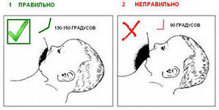

*Рис. 7. Правила кормления грудью (захват соска)*

**Абсолютные противопоказания к первому прикла­дыванию к груди:**

***1****.* ***Со стороны ребенка****:*

- гемолитическая болезнь новорожденных;

- тяжелые нарушения мозгового кровообращения и внутричерепные кровоизлияния;

- глубокая недоношенность;

- тяжелые формы дыхательных расстройств.

***2.*** ***Со стороны матери****:*

- заболевания почек с почечной недостаточностью;

- врожденные и приобретенные пороки сердца, кар­диты с сердечной недостаточностью;

- тяжелые формы болезней крови;

- тяжелая эндокринная патология (тиреотоксикоз);

- инфекционные заболевания;

- острые психические заболевания;

- онкологические заболевания.

**Затруднение при вскармливании:**

***1.*** ***Со стороны ребенка:***

- врожденные аномалии лица;

- заболевания слизистой оболочки полости рта (стоматиты);

- насморк с нарушением носового дыхания (риниты);

- индивидуальная непереносимость материнского мо­лока.

***2.******Со стороны матери:***

- неправильная форма сосков (плоский, вогнутый);

- трещины сосков;

- мастит;

- галакторея (непроизвольное истечение молока);

- гипогалактия:первичная- не появляется молоко вследствие нейроэндокринных нарушений;

вторичная- развивается позже вследствие внешних причин.

**Правила кормления грудью*:***

1. Создание тихой уединенной обстановки.

2. Перед кормлением мать должна вымыть руки и грудь теплой кипяченой водой (в роддоме: надеть косынку, при­готовить стерильную салфетку для ребенка).

3. Принять удобное положение, сидя или лежа.

4. Во время кормления мать дол­жна смотреть на малыша, контро­лировать процесс кормления.

5. Первые 5-10 мл молока необ­ходимо сцедить, т.к. в них много микробов (в наружных протоках из-за контакта с внешней средой).

6. Дать ребенку грудь так, чтобы он захватил сосок и околососковый кружок.

7. Свободной рукой придерживать грудь, чтобы носик у малыша оста­вался открытым (иначе наступит не­хватка воздуха и ребенок бросит грудь).

8. Держать у груди 15-20 минут.

9. Отнять ребенка от груди, осто­рожно зажав ему носик (за сосок нельзя тянуть во избежание травми­рования).

10. После кормления подержать ребенка вертикально в течении 3-5 минут для отхождения воздуха, заглоченного во время кормле­ния.

11. Уложить малыша в кроватку на бочок.

12. Сцедить остатки молока (только в течение первого месяца).

13. Каждое кормление необходимо чередовать грудь (при необходимости - докормить из 2-й груди).

14. Обсушить грудь стерильной марлевой салфеткой, накрыть соски сухими стерильными ватными тампонами и надеть бюстгальтер из натуральной ткани, не сдавли­вающий грудь.

**Расчет объемов питания**

Количество молока, необходимого ребенку в течение суток, может быть определено несколькими способами:

1. Суточная потребность в грудном молоке у новорожденного до 15-го дня жизни определяется ***по формуле Финкельштейна***:

**Vс = n * 70(80),**

где n – число дней жизни ребенка,

70 (80)мл – это суточный объем молока в 1-й день жизни ребенка (70 – если масса при рождении ниже 3200 г.; 80 – если масса при рождении равна или более 3200 г.)

2. ***Объемный способ*** - суточный объем пищис 15-х суток до 2 месяцев рассчитывают по формуле:

**Vс =**1/5 от массы тела;

3. ***Формула Шкарина:***

**Vс = 800 – 50*(8 – n),**

где800 - суточный объем пищи ребенку до 2 месяцев

50 - средний показатель

8 - недели

n - количество недель ребенку

4. ***Калорийный (энергетический) способ:***

На 1 кг массы тела ребенок должен получать:

- 1-3 месяца ребенок должен получать 120 ккал/кг массы тела в сутки;

- 3-6 месяцы ребенок должен получать 115 ккал/кг массы тела в сутки;

- 6-9 месяцы ребенок должен получать 110 ккал/кг массы тела в сутки;

- 9-12 месяцы ребенок должен получать 105 ккал/кг массы тела в сутки

Зная, что в 1 литре грудного молока содержится ***700 ккал,*** определив массу тела ребенка, можно подсчитать, сколько он должен получать молока в сутки***.***

***Если необходимо рассчитать разовый объем пищи, то суточную дозу делят на число кормлений (7-8 раз в сутки)***

**Vp = *Vс / KK .***

**Особенности вскармливания недоношенных детей**

Вскармливание недоношенныхявляется сложной проблемой из-за нарушения рефлексов и процесса пищеварения. Поэтому чаще для каждого недоношенного ребенка определяется индивидуально.

***Первое кормление проводят:***

с 1 и 2 степенью – через 12 – 24 часа после рождения;

с 3 и 4 степенью – через 36 – 48 часов после рождения.

Первое прикладывание к груди проводится после восстановления сосательного рефлекса.

***Выбор метода вскармливания:***

- при отсутствии рефлексов – через зонд или парентеральное;

- при наличии глотательного, отсутствии или ослаблении сосательного рефлекса – через зонд, из пипетки, из ложечки;

- при наличии рефлексов – из груди матери или из бутылочки (в зависимости от тяжести состояния).

Прикладывание к груди осуществляется постепенно – по одному кормлению в день.

**Расчет питания недоношенным:**

Впервые дни жизни разовые объемы пищи составляют:

– в 1-й день ***Vраз.*** – 5 – 10 мл;

- во 2-й день ***Vраз.*** – 10 – 15 мл;

- в 3-й день ***Vраз.*** – 15 – 20 мл.

С 4-го по 14-й день рассчитывают суточный объем молока по формуле Роммеля:

**(n + 10)**

**Vс = 100 * mp (в граммах),**

где n – число дней ребенка.

Количество кормлений зависит от общего состояния ребенка, но схематично составляет: - при I степени – 7 раз в сутки;

- при II степени – 8 раз в сутки;

- при III степени – 9 раз в сутки;

- при IV степени – 10 раз в сутки.

С 15-го дня ***Vсут.*** составляет:

- при I – II степени ***Vсут.*** - 1/5 от массы тела;

- при III – IV степени ***Vсут.*** – 1/7 от массы тела.

С 1-го месяца ***Vсут.*** = 1/5 от массы тела (как и у доношенных новорожденных).

**Меры для сохранения длительной и полноценной лактации**

1. Питание матери должно быть полноценным, разнообраз­ным и рациональным в количественном и качественном отношении. ***В рацион кормящей женщины должны входить***:

- молоко и кисломолочные продукты (1л), творог и сыр - 130-180 г.;

- мясо и рыба – 150-200 г.;

- овощи – 500-600 г., в том числе и сырые, фрукты и ягоды – 200-300 г.;

- хлеб, крупы;

- сливочное 15-20 г. и растительное масло – 25-30 г.

2. ***Количество жидкости*** в сутки должно составлять 1,5-2 литра.

3. Из рациона необходимо ***исключить:*** алкоголь, крепкие кофе и чай; горький шоколад, лук и чеснок, острые и пряные блюда.

4. ***Ограничить*** в рационе блюда, которые могут вызы­вать у ребенка:

- жидкий стул(черешня, слива, абрикос, кукуруза, дыня, свекла и др.);

- запоры(рис, груши, кофе, чай);

- аллергию(цитрусовые, ягоды, рыба, помидоры, кон­сервы и др.).

5. ***Прием лекарств***должен быть строго ограничен, и назначаться врачом.

6. ***Стимуляторы лактации*** рекомендуется исполь­зовать еще во время беременности («Фемилак-1», «Думил»), но особенно в период кормления («Фемилак-2», «Думил-Мама-плюс», «Энфа-мама», «Хип» и др.) Они сделаны из натуральных ингредиентов и поэтому безо­пасны.

7. ***Личная гигиена***должна быть особенно тщатель­ной, так как резкие запахи тела матери могут заставить малыша отказаться от груди.

8. ***Полноценный отдых***в течение дня и ночью. Сон должен составлять 8-10 часов в сутки. Необходимы дли­тельные прогулки на свежем воздухе и периодические отлучки из дома без ребенка для отвлечения матери и ее психоэмоциональной разгрузки.

9. ***Помощь и поддержка*** мужа и близких родственни­ков, которые необходимы для психического, морального и физического комфорта кормящей матери.

**Вопросы для закрепления:**

1. Назовите преимущества естественного вскармливания

2. Назовите особенности вскармливания недоношенного новорожденного

3.Перечислите меры для сохранения длительной и полноценной лактации

**Раздел №5. АЛГОРИТМЫ МАНИПУЛЯЦИЙ И ПРОЦЕДУР**

**Методические указания:**

При изучении раздела № 5обратите внимание на особенности проведения манипуляций по уходу за новорожденным ребенком, отработайте данные манипуляции на фантомах

**Санация верхних дыхательных путей**

***Цель:*** восстановление проходимости дыхательных путей.

***Оснащение:***

- электроотсос (резиновый грушевидный баллон);

- стерильный одноразовый катетер;

- стерильный раствор для увлажнения катетера (физиологический раствор или раствор фурациллина 1:5000);

- перчатки, дезинфицирующий раствор.

***Подготовка к процедуре:***

1. Подготовить необходимое оснащение.
2. Вымыть и осушить руки, надеть перчатки.
3. Проверить срок годности и герметичность упаковки с одноразовым катетером, извлечь катетер из упаковки.
4. Присоединить катетер к электроотсосу.

***Выполнение процедуры:***

1. Взять катетер в руку, как писчее перо, на расстоянии 3-5 см от вводимого (слепого) конца.
2. Увлажнить вводимый конец катетера одним из растворов.
3. Ввести катетер поступательно-вращательными движениями в носовую, затем в ротовую полость ребенка.
4. Произвести прерывистую аспирацию в течение 5-15 секунд (по назначению врача) до полного удаления содержимого.

***Завершение процедуры:***

1. Провести дезинфекцию катетера, частей электроотсоса, перчаток.
2. Вымыть и просушить руки.

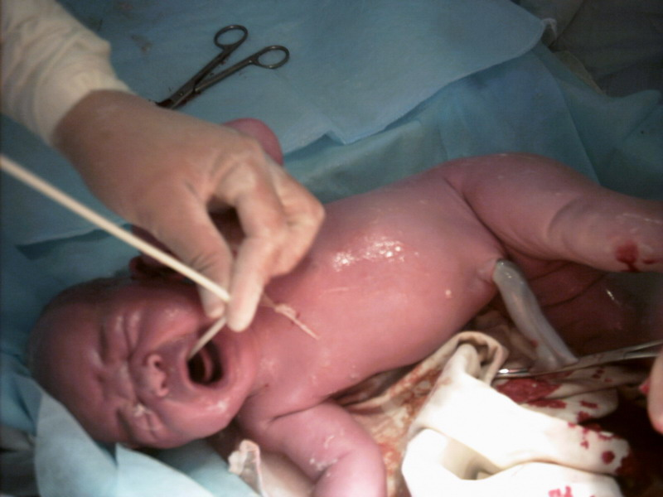

*Рис. 8. Санация верхних дыхательных путей новорожденному*

**Первичный туалет новорожденного**

включает: 1. профилактика гонобленнореи;

2. двухмоментная обработка пуповины;

3. туалет кожи;

4. антропометрия новорожденного – измерение массы и длины тела, окружности головы и груди;

5. оформление браслеток и медальона;

6. пеленание новорожденного.

**Профилактика гонобленнореи**

***Цель:*** обеспечение профилактического эффекта.

***Оснащение***: - 20% раствор сульфацила натрия;

- стерильные пипетки;

- стерильные ватные шарики;

- лоток для использованного материала;

- пинцет, перчатки, дезинфицирующий раствор.

***Обязательное условие:*** капли должны быть комнатной температуры, мероприятия проводят 2-х кратно с интервалом 2 часа.

|  |  |
| --- | --- |
| **Этапы** | **Обоснование** |
| **Подготовка к процедуре** | |
| Подготовить необходимое оснащение. | Обеспечение четкости выполне­ния процедуры |
| Вымыть и осушить руки, надеть перчатки | Обеспечение инфекционной безопасности |
| **Выполнение процедуры** | |
| Положить пинцетом в левую руку ватный тампон |  |
| Набрать 20% р-р сульфацила натрия в пипетку, удерживая ее вертикаль­но | Предупреждение затекания ра­створа в резиновую часть пипет­ки |
| Правую руку с пипеткой расположить в области лба, чтобы ребро ладони фиксиро­вало голову. Пипетку держать под углом 40° | Предотвращается травматизация роговицы глаза. Закапывание капель с расстоя­ния более 2 см вызывает у паци­ента неприятные ощущения |
| Оттянуть тампоном нижнее веко. Выпустить из пипетки в глазную щель, ближе к внутреннему углу глаза, одну каплю ра­створа. Через несколько секунд ввести вторую каплю. | Обеспечение проведения проце­дуры.  Конъюнктивальный мешок расположен у внутреннего угла гла­за и в нем помещается только 1 капля |
| Сбросить тампон в лоток для использованного материала | Обеспечение инфекционной безопасности |
| Закапать второй глаз, используя другой тампон, следуя тем же правилам | Обеспечение проведения проце­дуры. |
| Девочкам закапать лекарственный раствор в половую щель | Обеспечение проведения проце­дуры |
| **Завершение процедуры** | |
| Погрузить использованные пипет­ки в дезинфицирующий раствор. Снять перчатки, вымыть и осушить руки | Обеспечение инфекционной безопасности |
| Сделать запись о введении лекарственного средства | Документирование процедуры |

**Двухмоментная обработка пуповины**

***Цель:*** предупреждение обсеменения патогенной микрофлорой пуповинного остатка, профилактика гнойно-септической инфекции.

***Оснащение:***

- лоток для стерильного материала;

- стерильный материал (ватные шарики, марлевые салфетки) в биксе или крафт-пакетах, стерильные пеленки;

- зажимы – 3 шт., пинцеты – 5 шт., ножницы – 2 шт., одноразовый пупочный зажим;

- лоток для использованного материала;

-70% р-р этилового спирта, р-р йодоната, 5% р-р перманганата калия;

- резиновые перчатки;

- емкость с дезинфицирующим раствором, ветошь.

***Подготовка к процедуре:***

1. Вымыть и осушить руки, надеть перчатки.
2. ­Подготовить необходимое оснаще­ние, выложить в лоток стерильный материал из бикса.

***Выполнение процедуры:***

***1-й момент***

1. Взять 1-й пинцет и обработать пуповину тампоном, смоченным в 70% р-ре спирта, по направлению от ребенка к матери.

2. Наложить 1-й зажим на пуповину на расстоянии 10 см от пупочного кольца.

3. Наложить 2-й зажим на пуповину на 2 см выше 1-го.

4. Наложить 3-й зажим у промежности матери.

5. Взять 2-й пинцет и обработать пуповину тампоном, смоченным в 70% р-ре спирта, между 1-м и 2-м зажимами.

6. Рассечь 1-ми ножницами обработанный отрезок пуповины.

7. Взять 3-й пинцет и обработать оставшуюся культю пуповины тампоном, смоченным в р-ре йодоната.

8. Приложить ребенка к груди матери на 5-10 мин. (по состоянию ребенка и матери, определяет врач).

9. Ребенка завернуть в теплые стерильные пеленки и поместить на столик лучистого тепла.

10. Вымыть и осушить руки, надеть перчатки.

***2-й момент***

1. Взять 4-й пинцет и обработать пупочное кольцо и пуповинный остаток тампоном, смоченным в 70% р-ре спирта, по направлению от ребенка.

2. Поместить одноразовый пупочный зажим на 0,2-0,3 см от пупочного кольца до щелчка.

3. Отсечь 2-ми ножницами пуповину на 0,5-1 см выше зажима.

4. Взять 5-й пинцет и обработать оставшуюся культю пуповины тампоном, смоченным в 5% р-ре перманганата калия.

5. Наложить на культю стерильную марлевую повязку методом косынки.

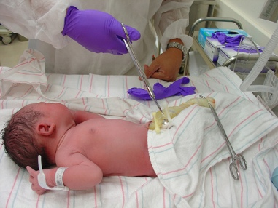 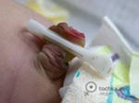

*Рис.9. 2 этап обработки пуповины новорожденному (слева), пупочный остаток (справа)*

**Измерение массы тела новорожденного ребенка**

***Цель:*** определить массу тела новорожденного.

***Оснащение:*** - электронные (или чашечные) весы, пеленка;

- резиновые перчат­ки;

- емкость с дезинфицирующим раствором, ветошь;

- бумага, ручка.

|  |  |
| --- | --- |
| **Этапы** | **Обоснование** |
| **Подготовка к процедуре** | |
| Подготовить необходимое оснаще­ние | Обеспечение четкости выпол­нения процедуры |
| На чашечных весах проверить, закрыт ли затвор ве­сов. |  |
| Вымыть и осушить руки, надеть перчатки.  Обработать чашу весов дезраствором с помощью ветоши | Обеспечение инф. безопасности |
| Постелить на чашу весов пеленку, чтобы она не закрывала шкалу и не мешала движению штанги чашечных весов | Создание комфортных условий ребенку |
| Обнулить электронные весы.  На чашечных весах гири установить на нулевые деления, открыть затвор и уравновесить весы с помощью вращения противовеса, закрыть затвор. | Достижение достоверности ис­следования |
| **Выполнение процедуры** | |
| Уложить ребенка на весы головой к широкой части. | Достижение достоверности результатов исследования |
| На электронных весах зафиксировать массу тела ребенка и снять его с весов.  На чашечных весах открыть затвор, передвинуть килограммовую гирю, расположенную на нижней штанги весов, до момента падения штанги вниз, затем сместить гирю на одно деление влево. Плавно передвигать гирю, определяющую граммы и расположенную на верхней штанге, до положения установле­ния равновесия. Закрыть затвор и снять ребенка с весов. | Обеспечение правильности взвешивания и получения реаль­ных результатов |
| **Завершение процедуры** | |
| Записать показатели массы тела ребенка.  Убрать пеленку с весов. Протереть рабочую поверхность весов дезраствором | Обеспечение преемственности в передаче информации и инф. безоп-ти |

**Измерение длины тела новорожденного ребенка**

***Цель:*** определить длину тела ребенка.

***Оснащение:*** - горизонтальный ростомер, пеленка;

- резиновые перчатки;

- ветошь и емкость с дезраствором;

- бумага, ручка.

|  |  |
| --- | --- |
| **Этапы** | **Обоснование** |
| **Подготовка к процедуре** | |
| Установить горизонтальный рос­томер на ровной устойчивой поверхности шкалой к себе | Обеспечение достоверности измерения |
| Вымыть и осушить руки, надеть перчатки  Обработать рабочую поверхность ростомера дезраствором с помо­щью ветоши | Обеспечение инфекционной бе­зопасности |
| Постелить пеленку (она не дол­жна закрывать шкалу и мешать движению подвижной планки) | Создание комфортных условий ребенку |
| **Выполнение процедуры** | |
| Уложить ребенка на ростомер головой к неподвижной планке. Выпрямить ноги малыша легким нажатием на колени.  Придвинуть к стопам, согнутым под прямым углом, подвижную планку ростомера  По шкале определить длину тела ребенка. Убрать ребенка с ростомера. Записать результат. | Достижение достоверности ре­зультатов исследования и обеспечение преемственности в передаче информации |
| **Завершение процедуры** | |
| Убрать пеленку с ростомера. Протереть рабочую поверхность ростомера дезраствором  Снять перчатки, вымыть и осушить руки | Обеспечение инфекционной безопасности |

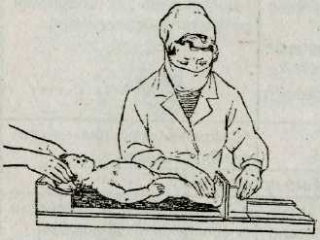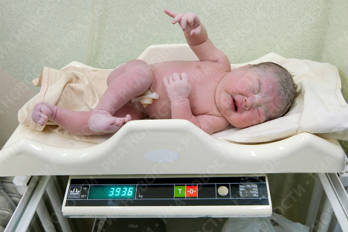

*Рис.10. Измерение массы и длины тела новорожденного ребенка*

**Измерение окружности головы и грудной клетки**

**новорожденного ребенка**

***Цель:*** определить окружность головы и грудной клетки ребенка.  
***Оснащение:*** - сантиметровая лента;

- 70% этиловый спирт, марлевая салфетка;

- ручка, бумага.

|  |  |
| --- | --- |
| **Этапы** | **Обоснование** |
| **Подготовка к процедуре** | |
| Подготовить необходимое оснаще­ние | Обеспечение четкости  вы­полнения процедуры |
| Обработать сантиметровую ленту с двух сторон спиртом с помощью сал­фетки | Обеспечение инф. безопасности |
| **Выполнение процедуры** | |
| Наложить сантиметровую ленту на голову ребенка по ориентирам:  а) сзади - затылочный бугор;  б) спереди - надбровные дуги.  Наложить сантиметровую ленту на грудную клетку по ориентирам:  а) сзади - нижние углы лопаток;  б) спереди - нижний край около­ сосковых кружков  ***Примечание:*** следить, чтобы палец исследователя не находился между лентой и кожей ребенка.  Определить показатели окружнос­ти головы и грудной клетки | Достижение достоверности результатов исследования |
| **Завершение процедуры** | |
| Записать результат | Обеспечение преемственно­сти в передаче информации |

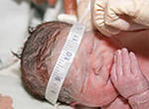 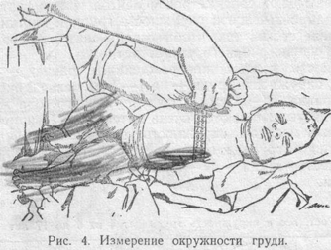

*Рис. 11. Измерение окружности головы и груди новорожденному*

**Пеленание новорожденного (грудного) ребенка**

Существуют3 вида пеленания:

1. ***классическое*** – впервые дни после рождения ребенок не умеет координировать свои движения, вскидывает ручки, может ударить себя по лицу и проснуться, поэтому данный вид пеленания способствует более спокойному сну.
2. ***открытое*** – в последующие дни при комнатной температуре 22оС ручки оставляют свободными, одевая ребенку распашонку с зашитыми концами.
3. ***широкое*** – способствует нормальному развитию тазобедренных суставов.

**Классическое пеленание**

***Цель:*** создание комфортных условий ребенку.

***Оснащение: -*** пеленки тонкая и теплая;

- подгузник (памперс);

- распашонки тонкая и теплая;

- чепчик;

- резиновые перчат­ки;

- емкость с дезинфицирующим раствором, ветошь.

***Подготовка к процедуре:***

1. Подготовить необходимое оснащение.
2. Вымыть и осушить руки, надеть перчатки.
3. Обработать пеленальный столик дезраствором и посте­лить теплую пеленку, сверху тонкую пеленку, сверху подгузник углом вниз (памперс).
4. Раздеть ребенка (при необходимости подмыть) и положить на подготовленный пеленаль­ный столик.

***Выполнение процедуры:***

1. Одеть ребенку тонкую распашонку разрезом назад.
2. Одеть ребенку теплую распашонку разрезом вперед.
3. Подгузник острым концом провести между ножек, а 2 других конца пеленать навстречу друг другу.
4. Запеленать ребенка в тонкую пеленку.
5. Запеленать ребенка в теплую пеленку.

***Завершение процедуры:***

10. Обработать рабочую поверхность пеленального стола дезраствором.

11. Снять перчатки, вымыть и осушить руки

**Открытое пеленание** *(отличительные особенности)*

1. Цель, оснащение, подготовка к процедуре и завершение соответствуют классическому пеленанию.
2. При выполнении одевают распашонки (теплая с зашитыми концами), подгузник или памперс, пеленают ребенка до подмышечных впадин, оставляя свободными ручки.

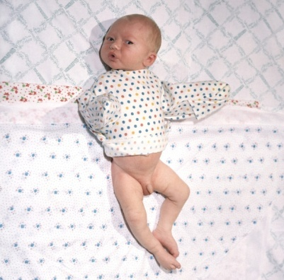 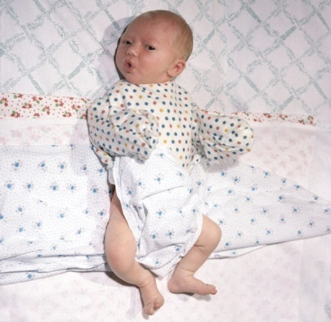 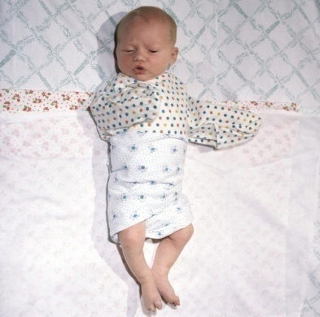

*Рис. 12. Этапы пеленания*

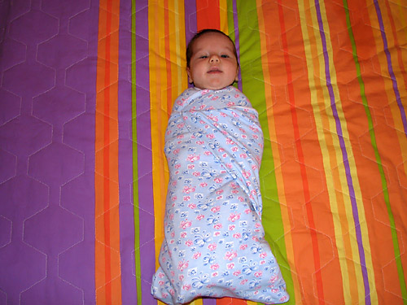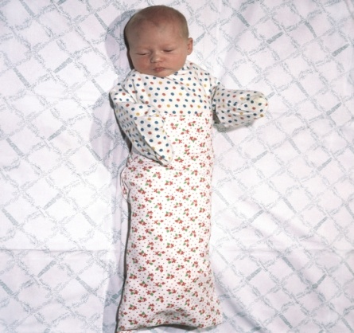

*Рис. 13. Классическое (слева) и открытое (справа) пеленание*

**Широкое пеленание** *(отличительные особенности)*

1. Цель, подготовка к процедуре и завершение соответствуют классическому пеленанию.
2. К оснащению необходимо добавить 2 тонких пеленки, одна из которых, сложена в виде прямоугольника шириной 13-15 см.
3. При выполнении одевают распашонки (если ручки открыты - теплая с зашитыми концами), подгузник или памперс. Затем пеленка в виде прямоугольника прокладывается между ножками ребенка, отведенными в стороны и согнутыми в тазобедренных суставах. В таком положении ножки ребенка фиксируются другой пеленкой, которая заворачивается в виде треугольника (косынки). Затем пеленают ребенка классическим или открытым способом.

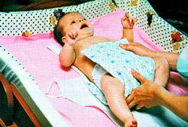

*Рис. 14. Широкое пеленание (этап)*

**Утренний туалет новорожденного ребенка**

***Цель:*** соблюдение гигиены тела и обеспечение универсальной потребности ребенка «быть чистым».

***Оснащение:***

- кипяченая вода, стерильное растительное масло;

- ватные шарики и жгутики;

- лоток для обработанного материала;

- чистый набор для пеленания, распо­ложенный на пеленальном столике;

- резиновые перчатки;

- дезинфицирующий раствор, ветошь, мешок для грязного белья.

|  |  |
| --- | --- |
| **Этапы** | **Обоснование** |
| **Подготовка к процедуре** | |
| Объяснить маме / родственникам цель и ход проведения процедуры | Обеспечение правильного ежедневного ухода за ребенком |
| Подготовить необходимое оснаще­ние | Обеспечение четкости и быстроты выполнения процедуры |
| Вымыть и осушить руки, надеть перчатки. Обработать пеленальный столик дезраствором и посте­лить на него пеленку | Обеспечение инфекционной безопасности |
| Раздеть ребенка (при необходимости подмыть) и положить на пеленаль­ный столиик | Подготовка ребенка к процедуре |
| Сбросить одежду в мешок для грязного белья | Предупреждение загрязнения окружающей среды |
| **Выполнение процедуры** | |
| Умыть ребенка промокательными движениями салфеткой, смоченной кипяченой водой | Предупреждение раздражения кожи ребенка |
| Вращательно-поступательными движениями прочистить слуховые проходы тугими ватными жгутиками (для каждого хода - отдельный жгутик)  ***Примечание:*** уши ребенку обраба­тывать 1-2 раза в неделю или по мере необходимости | Обеспечение чистоты слуховых ходов |
| Обработать глаза ребенка от наружного угла глаза к внутреннему ват­ным тампоном, смоченным кипяченой водой (для каждого глаза - отдельный тампон) | Предупреждение переноса инфекции из одного глаза в дру­гой |
| Аналогично обработке просушить глаза сухими ватными тампонами | Удаление остатков влаги и обеспечение гигиен. комфорта |
| Вращательными движениями прочистить носовые ходы тугими ватны­ми жгутиками, смоченными в сте­рильном растительном масле или кипяченой воде (для каждого носо­вого хода - отдельный жгутик) | Обеспечение свободного носового дыхания  Размягчение «корочек» с помощью растительного масла и бо­лее легкое их удаление |
| Открыть рот ребенка, слегка нажав на подбородок, и осмотреть слизис­тую оболочку полости рта | Исключение наличия патологических из­менений слизистой полости рта |
| Обработать естественные складки кожи ватным тампоном, смоченным в стерильном растительном масле, в строгой последовательности: заушные – шейные – подмышечные – локтевые – лучезапястные – подколенные – голеностопные – паховые – ягодичные. | Предупреждается развитие опрелостей  Паховые и ягодичные склад­ки максимально загрязнены и должны обрабатываться в последнюю очередь |
| **Завершение процедуры** | |
| Одеть ребенка и уложить в кроват­ку | Обеспечение комфортного состояния |
| Убрать пеленку с пеленального сто­ла и поместить ее в мешок для гряз­ного белья.  Обработать рабочую поверхность пеленального стола дез. раствором.  Снять перчатки, вымыть и осушить руки | Обеспечение инфекционной безопасности |

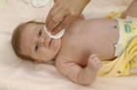 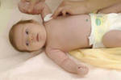

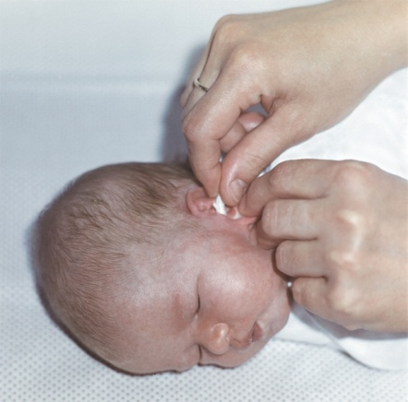 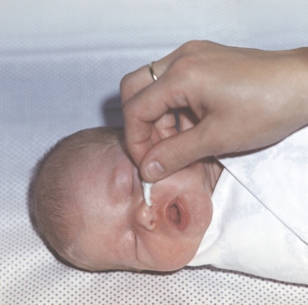 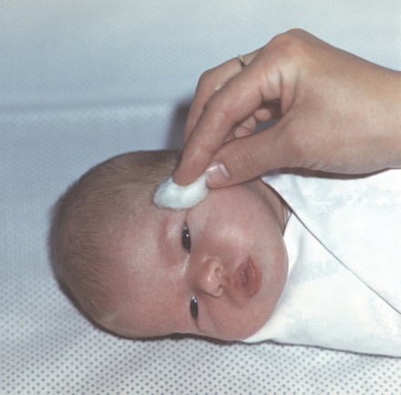

*Рис. 15. Этапы утреннего туалета новорожденного ребенка*

**Обработка пупочной ранки**

***Цель:*** предупредить инфицирование пупочной ранки.

***Оснащение:***

- лоток для стерильного материала;

- стерильный материал (ватные шарики, марлевые салфетки) в биксе или крафт-пакетах;

-стерильная пипетка, пинцет;

- лоток для использованного материала;

- 3% раствор перекиси водорода, 70% раствор этилового спирта, 1% раствор бриллиантового зеленого или 5% раствор перманганата калия;

- стерильные пеленки;

- резиновые перчатки;

- емкость с дезинфицирующим раствором, ветошь.

***Обязательное условие:*** при обработке пупочной ран­ки обязательно растягивать ее края большим и указательным пальцем левой руки (даже при образо­вавшейся корочке).

|  |  |
| --- | --- |
| **Этапы** | **Обоснование** |
| **Подготовка к процедуре** | |
| Объяснить маме / родственникам цель и ход проведения процедуры | Обеспечение правильного ежедневного ухода за ребенком |
| Подготовить необходимое оснащение | Обеспечение четкости и быстроты выполнения процедуры |
| Вымыть и осушить руки, надеть перчатки. Обработать пеленальный столик дез. раствором и постелить на него пеленку | Обеспечение инфекционной безопасности |
| **Выполнение процедуры** | |
| Хорошо растянуть края пупочной ранки.  Капнуть из пипетки в ранку 1-2 капли 3% р-ра перекиси водорода и удалить образовавшуюся в ранке «пену» ватным тампоном движением изнутри кнаружи. | Обеспечение максимального доступа к пупочной ранке.  Достижение механического очищения пупочной ранки |
| Сохраняя растянутыми края пупоч­ной ранки, обработать ее тампоном, смоченным 70% р-ром этилового спирта, движением из­нутри кнаружи. Обработать кожу вокруг ранки р-ром эти­лового спирта. | Обеспечение дезинфиц-­го и подсушивающего эффекта.  Обработка движениями изнут­ри кнаружи или от центра к пе­риферии предупреждает занос инфекции в пупочную ранку |
| Обработать пупочную ранку (не затрагивая кожу вокруг ранки) 1% р-ром бриллиатового зеленого или 5% р-ром перманганата калия с помощью ват­ного тампона | Обеспечение дезинф-го и подсушивающего эф­фекта. |
| **Завершение процедуры** | |
| Запеленать ребенка и положить в кроватку | Обеспечение безопасности ребенка |
| Убрать пеленку с пеленального стола и поместить ее в мешок для грязного белья.  Обработать рабочую поверхность пеленального стола дезраствором. Снять перчатки, вымыть и осушить руки | Обеспечение инфекционной безопасности |

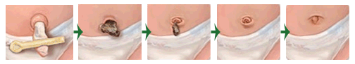

*Рис. 16. Эпителизация пупочной ранки у новорожденного ребенка*

**Подмывание новорожденного ребенка**

***Цель:*** соблюдение гигиены тела и удовлетворение универсальной потребности ребен­ка «быть чистым», формирование навыков чистоплотности.

***Оснащение:*** - проточная вода (температура 36-37°С);

- марлевые салфетки;

- полотенце или мягкая пеленка;

- стерильное растительное масло или детская при­сыпка;

- чистое белье, расположенное на пеленальном сто­лике;

- резиновые перчатки;

- емкость с дезинфицирующим раствором, ветошь.

|  |  |
| --- | --- |
| **Этапы** | **Обоснование** |
| **Подготовка к процедуре** | |
| Информировать маму о правилах проведения процедуры | Обеспечение правильного ежедневного ухода за ребенком |
| Подготовить необходимое осна­щение | Достижение четкости выполнения процедуры |
| Отрегулировать температуру воды в кране, проверив ее запястьем | Предупреждение ожогов у ребенка |
| Вымыть и осушить руки, надеть перчатки | Обеспечение инф. безопасности |
| Раздеть ребенка, бельё сложить в мешок для грязного белья | Подготовка ребенка к процедуре и предупреждение загрязнения окружающей среды |
| **Выполнение процедуры** | |
| Положить ребенка на левое предплечье и кисть руки | Наиболее удобное расположе­ние при данной процедуре |
| Подмыть под проточной водой, используя марлевые салфетки.  ***Помнить!*** Девочек подмывать только движениями спереди назад | Предупреждается восходя­щий путь попадания инфекции в мочеполовую систему девочки |
| **Завершение процедуры** | |
| Уложив ребенка на пеленальный столик, полотенцем или мягкой пе­ленкой промокательными движени­ями осушить кожу | Обеспечение безопасности гигиенического комфорта и уменьшение опасности переохлаждения |
| Смазать паховые и ягодичные складки стерильным растительным маслом или припудрить присыпкой | Профилактика опрелостей |
| Запеленать ребенка | Обеспечение комфортного состояния |
| Снять перчатки, вымыть и осушить руки | Обеспечение инфекционной безопасности |

**Гигиеническая ванна**

***Цель:*** соблюдение гигиены тела,обеспечение универсальной потребности ребенка «быть чистым»,формирование навыков чистоплотности,закаливание ребенка.

***Оснащение: -*** ванночка для купания и пеленка для ванны;

- кувшин для воды;

- водный термометр;

- махровая или фланелевая рукавичка;

- детское мыло;

- 5% раствором перманганата калия;

- большое махровое полотенце;

- чистый набор для пеленания или одежда;

- стерильное растительное масло или детская при­сыпка;

- резиновые перчатки;

- дезинфицирующий раствор, ветошь;

- мешок для грязного белья.  
***Обязательные условия:***

- первую гигиеническую ванну проводить после за­живления пупочной ранки;

- не купать сразу после кормления (через 30 минут);

- при купании обеспечить в комнате температуру 22-24°С;

- определять температуру воды для купания толь­ко с помощью термометра (не допускается определе­ние температуры воды путем погружения локтя в воду).

|  |  |
| --- | --- |
| **Этапы** | **Обоснование** |
| **Подготовка к процедуре** | |
| Информировать маму о правилах проведения процедуры | Обеспечение правильного ежедневного ухода за ребенком |
| Подготовить необходимое осна­щение | Достижение четкости выполнения процедуры |
| Поставить ванночку в устойчивое положение | Обеспечение безопасности проведения процедуры |
| Вымыть и осушить руки, надеть перчатки.  Обработать внутреннюю поверх­ность ванночки дез. раствором. Затем вымыть ванночку щеткой и ополоснуть кипятком. | Обеспечение инфекционной безопасности |
| Положить на дно ванночки пеленку, сложенную в несколько слоёв, водный термо­метр и наполнить ванну водой на 1/2 или 1/3 объема t 36-37'C  ***Примечание:***  а) при заполнении ванны водой чередовать холодную и горячую воду;  б) проводить контроль температуры воды только с помощью термометра;  в) при необходимости добавить в ванну несколько капель 5% р-­ра перманганата калия до бледно- розового окрашивания | Создание комфортных условий и обеспечение безопасности ребенка (профилактика ожогов) |
| Набрать из ванны воду в кувшин для ополаскивания ребенка | За время купания вода в кувшине остывает на 1-2' С - закаливающий эффект |
| Раздеть ребенка (при необходимости промыть под проточной водой), бельё сложить в мешок для грязного белья | Подготовка ребенка к процедуре и предупреждение загрязнения окружающей среды |
| **Выполнение процедуры** | |
| Взять ребенка на руки, поддержи­вая одной рукой спину и затылок, пра­вой - ягодицы и бедра | Наиболее удобное расположе­ние при данной процедуре |
| Медленно погрузить малыша в воду (сначала ножки и ягодицы, за­тем - верхнюю половину туловища). Вода должна доходить до линии со­сков ребенка, верхняя часть груди остается открытой. Освободить правую руку, продол­жая левой поддерживать голову и верхнюю половину туловища ребен­ка над водой. | Обеспечивается максимальное расслабление мышц, исключается перегревание и попадание воды в слуховые ходы ребенка. Достигается наиболее удобная фиксация малыша при проведении процеду­ры |
| Надеть на свободную руку «рука­вичку» (при необ-ти намы­лить ее детским мылом) и помыть ребенка в последовательности: голова (от лба к затыл­ку) - шея - туловище - конечнос­ти (особенно тщательно промыть естественные складки кожи). После­дними обмыть половые органы и межъягодичную область | Исключение травмирования кожи, предупреждение попадания воды и мыла в глаза и уши. Предупреждение переноса ин­фекции из наиболее загрязнен­ных участков кожи на другие ее поверхности |
| Снять «рукавичку», приподнять ребенка над водой и перевернуть лицом вниз. Ополоснуть малыша водой из кувшина.  ***Примечание***: желательно иметь помощника. | Достижение инфекционной безопасности, уменьшение вероятности попадания в глаза и уши, обеспечение закаливающего эффекта |
| **Завершение процедуры** | |
| Накинув полотенце, положить ребенка на пеленальный столик, и промокательными движени­ями осушить кожу | Обеспечение безопасности, гигиенического комфорта и уменьшение опасности переохлаждения |
| Смазать паховые и ягодичные складки стерильным растительным маслом или припудрить присыпкой | Профилактика опрелостей |
| Запеленать ребенка и уложить в кроватку | Обеспечение комфортного состояния |
| Пеленку с пеленального стола и «рукавичку» поместить в мешок для грязного белья, «рукавичку» обя­зательно прокипятить. Слить воду из ванночки и сполос­нуть ее, затем обработать внутреннюю поверх­ность ванны и рабочую поверхность пеленального стола дез. раствором. Снять перчатки, вымыть и осушить руки. | Обеспечение инфекционной безопасности |

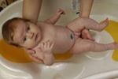 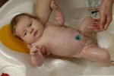

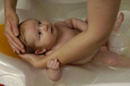 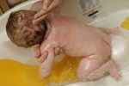

*Рис.17. Проведение гигиенической ванны новорожденному ребенку*

**БЦЖ-вакцинация новорожденного**

***Цель:*** профилактика туберкулеза.

***Оснащение:***

***-*** стерильный столик с ватными шариками, марлевыми салфетками, пинцетом;

- вакцина БЦЖ (БЦЖ-М) с растворителем;

- мензурка – для помещения в нее ампулы с вакциной;

- светозащитный конус из черной бумаги;

- 2 шприца: туберкулиновый и 2 мл;

- 70% р-р этилового спирта;

- емкость с дезинфицирующим раствором для отработанного материала.

|  |  |
| --- | --- |
| **Этапы** | **Обоснование** |
| **Подготовка к процедуре** | |
| Объяснить маме / родственникам цель и ход проведения процедуры | Обеспечивается право пациента на информацию, участия и сотрудничества |
| Подготовить необходимое оснащение | Обеспечение четкости и быстроты выполнения процедуры |
| Проверить вакцину и растворитель (наименование, срок годности, состояние ампулы и вакцинного препарата) |  |
| Вскрыть ампулу с растворителем и шприцом 2 мл набрать в количестве 2 мл | Кол-во растворителя берется из расчета 0,1 мл на одну дозу вакцины (в ампуле с вакциной содержится 20 доз препарата) |
| Вскрыть ампулу с вакциной и ввести растворитель (осторожно по стеночке). Перемешать возвратно-поступательными движениями поршня в шприце. | Предупреждение распыления вакцины и попадания ее в окружающую среду. |
| Сбросить шприц в лоток с дезраствором (предварительно промыв) | Данный шприц используется только для растворения |
| Туберкулиновым шприцом набрать до 0,2 мл приготовленной вакцины. Ампулу с оставшейся вакциной поместить в мензурку и прикрыть стерильным марлевым колпачком и светозащитным конусом | Разведенную вакцину необходимо предохранять от действия солнечного света |
| Выпустить в марлевую салфетку (ватный шарик) воздух из шприца – в шприце должно остаться 0,1 мл вакцины. Положить шприц внутрь стерильного столика. | Предупреждение попадания живой вакцины в окружающую среду. |
| **Выполнение процедуры** | |
| Обработать наружную поверхность средней трети левого плеча пациента ватным шариком, смоченным в 70% р-ре спирта  ***Помни!*** Местом введения вакцины БЦЖ является только ЛЕВОЕ ПЛЕЧО | Обеззараживание инъекционного поля. |
| Растянуть между 1 и 2 пальцами левой руки кожу инъекционного поля, и ввести иглу срезом вверх под углом 10-15 и медленно в/к ввести вакцину до образования «лимонной корочки»  **Помни!** Вакцина БЦЖ вводится только В/К |  |
| Извлечь иглу, место инъекции р-ром спирта не обрабатывать. Сбросить шприц в в дез. раствор | Вакцина БЦЖ инактивируется под действием р-ра спирта |
| **Завершение процедуры** | |
| Снять перчатки, вымыть и осушить руки. | Обеспечение инфекционной безопасности |
| Сделать запись о введении вакцины (дата, наименование вакцины, техника введения, доза, серия препарата). | Документирование процедуры |

**Применение грелок для согревания новорожденного**

***Цель:*** обеспечить нормальную температуру тела не­доношенного новорожденного.

***Оснащение:*** - резиновые грелки 3 шт.;

- вода 60-70°С;

- пеленки (3 шт.), одеяло или теплая пеленка.

|  |  |
| --- | --- |
| **Этапы** | **Обоснование** |
| **Подготовка к процедуре** | |
| Объяснить маме / родственникам цель и ход проведения процедуры | Обеспечивается право пациента на информацию, участия и сотрудничества |
| Подготовить необходимое оснаще­ние | Обеспечение четкости выполнения процедуры |
| Заполнить грелку горячей водой 60-70" С на 1/2 или 2/3 объема | Сухое тепло усиливает кровообращение, способствует согреванию |
| Вытеснить воздух из грелки, нажав на нее рукой, плотно закрыть пробкой | Обеспечение безопасности пациента |
| Опрокинуть грелку горловиной вниз и убедиться в ее герметичности | Предупреждение ожога кожи |
| Аналогичным способом пригото­вить еще 2 грелки | Ребенка необходимо обложить грелками с трех сторон |
| Обернуть каждую грелку пеленкой, сложенной в 4 слоя | Предупреждение местного перегревания, ожога кожи |
| **Выполнение процедуры** | |
| Уложить грелки на расстоянии примерно 10 см от ребенка, завернутого в пеленки:  а) одну на уровне стоп;  б) две другие - вдоль туловища с обеих сторон | Обеспечение равномерного согревания тела ребенка |
| Накрыть ребенка одеялом (тем­пература воздуха под одеялом должна быть 28-30'С) | Создание «тепловой зоны» |
| Смену воды в грелках проводить по мере ее остывания, обязатель­но поочередно | Предупреждение резкого перепада температуры окружающей ребенка среды |
| **Завершение процедуры** | |
| Вылить из грелок воду. Обработать их наружную повер­хность дез. раство­ром  Вымыть и просушить руки | Обеспечение инфекционной безопасности |

**Контрольное кормление**

***Цель:*** определить среднее количество молока, полу­чаемого ребенком при кормлении грудью.

***Оснащение: -*** набор для пеленания с памперсом;

- набор для подготовки матери к кормлению;

- электронные (чашечные) весы;

- дезинфицирующий раствор, ветошь;

- бумага, ручка.

***Обязательное условие:*** в течение суток необходимо провести минимум 3 контрольных кормления (утром, днем и вечером), т. к. в различное время суток у матери разное количество молока.

|  |  |
| --- | --- |
| **Этапы** | **Обоснование** |
| **Подготовка к процедуре** | |
| Объяснить маме / родственникам цель и ход проведения процедуры | Обеспечение права на инфор­мацию |
| Подготовить необходимое осна­щение | Обеспечение четкости выполне­ния процедуры |
| Вымыть и осушить руки, надеть перчатки. Обработать весы дез. раствором и подготовить их к работе | Обеспечение инфекционной бе­зопасности |
| Надеть на ребенка памперс и за­пеленать | При использовании памперса исключаются погрешности в по­лученных данных |
| Подготовить мать к кормлению грудью | Исключение инфицирования ребенка во время кормления и создание комфортных условий для проведения кормления |
| **Выполнение процедуры** | |
| Взвесить ребенка и зафиксировать полученную массу | Регистрация исходного веса ребенка |
| Передать ребенка матери для кор­мления грудью в течение 20 минут | Достаточное время для всасы­вания ребенком необходимой дозы молока и удовлетворения сосательного рефлекса |
| Повторно взвесить ребенка (не меняя пеленок в случае мочеиспус­кания и дефекация) и зафиксиро­вать результат. Определить разницу полученных данных (при взвешивании ребен­ка до и после кормления) | Определение количества высо­санного ребенком молока |
| **Завершение процедуры** | |
| Передать ребенка маме или по­ложить в кроватку | Обеспечение безопасности ре­бенка |
| Обработать весы дезраствором, снять перчатки, вымыть и осушить руки | Обеспечение инфекционной безопасности |
| Рассчитать необходимое ребенку количество молока на одно корм­ление (объемным или калорийным методом) | Необходимое количество моло­ка зависит от возраста, массы тела ребенка |
| Оценить соответствие фактичес­ки высосанного молока ребенком долженствующему количеству | Оценивается степень процесса лактации у матери и решается вопрос о дальнейшем виде вскармливания малыша |

**Кормление новорожденного ребенка через зонд**

***Цель:*** обеспечить новорожденного ребенка необхо­димым количеством пищи, когда естественное пита­ние через рот невозможно.

***Оснащение:***

- стерильный желудочный катетер, зажим;

- стерильный шприц 20 мл;

- лейкопластырный фиксатор;

- лоток для оснащения;

- резиновые перчатки, косынка, маска;

- отмеренное количество молока (молочной смеси) на одно кормление, подогретое до температуры 37-38°С, на водяной бане (t воды - 40°С);

- ­­­­электроотсос или грушевидный баллон.

***Обязательные условия:***

1. размер желудочного кате­тера зависит от массы тела ребенка;

2. недоношенному новорожденному ребенку до и пос­ле кормления необходимо провести кислородотерапию с целью профилактики приступов апноэ.

|  |  |
| --- | --- |
| **Этапы** | **Обоснование** |
| **Подготовка к процедуре** | |
| Объяснить маме / родственникам цель и ход проведения процедуры | Обеспечивается право пациента на информацию, участия и сотрудничества |
| Подготовить необходимое оснаще­ние | Обеспечение четкости выполнения процедуры |
| Надеть косынку, маску. Вымыть и осушить руки, надеть пер­чатки | Обеспечение инфекционной безопасности |
| Уложить ребенка на бок с припод­нятым головным концом, зафикси­ровать такое положение с помощью валика | Предупреждение аспирации |
| **Выполнение процедуры** | |
| Измерить глубину введения кате­тера от мочки уха до кончика носа и от кончика носа до конца мечевид­ного отростка. Если отметка не совпадает, сделать отметку. | Обеспечение введения катетера в желудок |
| Присоединить к зонду шприц и проверить его проходимость, пропу­стив через него воздух | Обеспечение эффективности проведения процедуры |
| Правой рукой взять зонд на рас­стоянии 7-8 см от слепого конца, смочить его в воде | Влажный зонд легче ввести Предупреждение травмирования слизистых оболочек |
| Ввести зонд вращательно-поступательными движениями через нос по ниж­нему носовому ходу или рот по средней линии языка до отметки  **Помни!** Если во время введения зонда ребенок посинел, кашляет (зонд находится в дыхательных путях), срочно прекратить процедуру и осторожно удалить зонд. По необходимости провести санацию верхних дыхательных путей. | Исключение попадания зонда в дыхательные пути |
| Подсоединить шприц к зонду и оттянуть поршень шприца до появления 1-2 мл желудочного содержимого | Убедиться, что зонд находится в желудке |
| Наполнить шприц молоком (смесью) и медленно ввести содержимое в желудок. Набрать в шприц кипяченную воду и промыть зонд. | Медленное поступление моло­ка предотвращает резкое усиле­ние перистальтики желудка и по­явление рвоты |
| Если зонд ставится на 2-3 дня зафиксировать его лейкопластырем. Если на одно кормление, зажать зонд зажимом на расстоянии 2-3 см от носовой (рото­вой) полости и быстрым движе­нием извлечь его. | Профилактика рвоты |
| **Завершение процедуры** | |
| Положить ребенка на правый бок с приподнятым головным концом | Уменьшается вероятность аспира­ции и облегчается опорожнение желуд­ка |
| Снять перчатки, вымыть и осу­шить руки. Использованный инструмента­рий поместить в дезраствор | Обеспечение инфекционной бе­зопасности |

**ТЕСТОВЫЕ ЗАДАНИЯ**

**Методические указания:**

После изучения пособия вам предлагается проверить свои знания, ответив на тестовые вопросы, сверьте свои ответы с эталонами ответов в конце пособия

1. **Дополнить.** Неонатальный период продолжается .. дней.
2. **Выбрать правильный ответ.** Масса тела доношенного новорожденного:

А. 2501 г и более; Б. 2601 г и более; В. 2801 г и более; Г. 3101 г и более.

1. **Выбрать правильный ответ.** Длина тела доношенного новорожденного:

А. 45 см и более; Б. 46 см и более; В. 48 см и более; Г. 50 см и более.

1. **Выбрать правильный ответ.** Окружность головы доношенного новорожденного: А. 30-32 см и более; В. 34-36 см и более;

Б. 32-34 см и более; Г. 36-38 см и более.

1. **Выбрать правильный ответ.** Окружность грудной клетки доношенного новорожденного: А. 30-32 см и более; В. 34-36 см и более;

Б. 32-34 см и более; Г. 36-38 см и более.

1. **Найти ошибку**. К признакам живорождения относятся:

А. самостоятельное дыхание;

Б. сердцебиение;

В. произвольные движения мышц;

Г. кожа розовая, чистая, покрыта первородной смазкой.

1. **Выбрать правильный ответ.** Оценка по шкале Апгар проводится:

А. в конце 1-ой и на 3-ой минуте после рождения;

Б. в конце 1-ой и на 5-ой минуте после рождения;

В. на 2-ой и на 5-ой минуте после рождения;

Г. в конце 2-ой и на 5-ой минуте после рождения.

1. **Выбрать правильный ответ.** Здоровый новорожденный ребенок по шкале Апгар оценивается:

А. 4/5 б.; Б. 5/6 б.; В. 7/8 б.; Г. 8/10 б.

9. **Выбрать правильный ответ.** Частота дыхания (ЧДД) новорожденного: А. 30-40 в минуту; В. 40-60 в минуту;

Б. 40-50 в минуту; Г. 60-80 в минуту.

1. **Выбрать правильный ответ.** ЧСС у новорожденного составляет:

А. 100-110 ударов в минуту; В. 120-140 ударов в минуту;

Б. 110-120 ударов в минуту; Г. 140-160 ударов в минуту.

1. **Найти ошибку.** К внешним признакам доношенного новорожденного относятся:

А. сердцебиение относительно ритмичное, стабильное, 100-120 ударов в минуту;

Б. подкожно-жировой слой развит хорошо, выражен равномерно;

В. ушные раковины сформированы;

Г. пупочное кольцо расположено посередине живота.

1. **Найти ошибку.** К функциональным признакам доношенного новорожденного относятся:

А. пупочное кольцо расположено посередине живота;

Б. температура тела относительна устойчива и колеблется в пределах не более 0,5-0,6ОС в сутки;

В. сердцебиение относительно ритмичное, стабильное;

Г.дыхание относительно стабильное, апноэ отсутствуют.

1. **Дополнить**. У доношенного новорожденного хорошо выражены ……….. рефлексы.

14. **Дополнить.** Недоношенным считается новорожденный, родившейся ранее .. недель беременности, с массой тела менее …. г., длиной тела .. см и менее, обладающий определенными анатомо-физиологическими особенностями.

15. **Дополнить.** Классификация недоношенности проводят по сроку …….. и по …... тела.

16. **Выбрать правильный ответ.** Длина тела недоношенного новорожденного: А. 45 см и более; В. 44 см и менее;

Б. 45 см и менее; Г. 46 см и менее.

17. **Выбрать правильный ответ.** Масса тела недоношенного новорожденного: А. 2500 г и более; В. 2600 г и более;

Б. 2500 г и менее; Г. 2600 г и менее.

1. **Выбрать правильный ответ.** Масса тела новорожденного I степени недоношенности: А. 2500 - 2001 г.; В. 1500 – 1001 г.;

Б. 2000 – 1501 г.; Г. 1000 г и менее.

19. **Выбрать правильный ответ.** Масса тела новорожденного II степени недоношенности: А. 2500 - 2001 г.; В. 1500 – 1001 г.;

Б. 2000 – 1501 г.; Г. 1000 г и менее.

20. **Выбрать правильный ответ.** Масса тела новорожденного III степени недоношенности: А. 2500 - 2001 г.; В. 1500 – 1001 г.;

Б. 2000 – 1501 г.; Г. 1000 г и менее.

21. **Выбрать правильный ответ.** Масса тела новорожденного IV степени недоношенности: А. 2500 - 2001 г.; В. 1500 – 1001 г.;

Б. 2000 – 1501 г.; Г. 1000 г и менее.

22. **Найти ошибку.** К анатомическим (внешним) признакам недоношенности относятся:

А. несовершенство терморегуляции; В. выраженное лануго;

Б. непропорциональность телосложения; Г. мягкие ушные раковины.

23 **Найти ошибку.** К анатомическим (внешним) признакам недоношенности относятся:

А. равномерное истончение подкожно-жирового слоя;

Б. пупочное кольцо смещено к лону;

В. открыты большой и малый роднички и швы черепа;

Г.крик тонкий, писклявый.

24. **Выбрать правильный ответ.** К функциональным признакам недоношенности относятся:

А. несовершенство терморегуляции; В. выраженное лануго;

Б. непропорциональность телосложения; Г. мягкие ушные раковины.

25. **Найти ошибку.** К функциональным признакам недоношенности относятся:

А. ребенок сонливый, вялый;

Б. пупочное кольцо смещено к лону;

В. нестабильное дыхание и сердцебиение;

Г.крик тонкий, писклявый.

1. **Выбрать правильный ответ.** Несовершенство процесса терморегуляции у недоношенного ребенка проявляется:

А. гипотермией;

Б. склонностью к перегреванию;

В. склонностью к переохлаждению и перегреванию.

1. **Установите соответствие.** Выхаживание недоношенных осуществляется в 3 этапа:

|  |  |  |
| --- | --- | --- |
| этап | ЛПУ | Цель этапа |
| 1 этап | А. Отделение выхаживания недоношенных | а) Сохранение жизни новорожденных |
| 2 этап | Б. Детская поликлиника | б) Проведение лечебно-реабилитационных мероприятий |
| 3 этап | В. Палата недоношенных в роддоме | в) Доведение ребенка до уровня развития доношенных сверстников |

1. **Дополнить.** Антропометрия – это измерение …., ….., ………. …… и …..
2. **Выбрать правильный ответ.** Профилактику гонобленнореи проводят:

А. 10% хлорида кальция; В. 20% р-ром сульфацила натрия;

Б. 5% р-ром перманганата калия; Г. 0,9% р-ром натрия хлорида.

1. **Дополнить.** Глаза обрабатывают от ……… угла глаза к ………..
2. **Найти ошибку.** Пупочную ранку обрабатывают:

А. 70% раствором этилового спирта;

Б. 3% раствором перекиси водорода;

В. 0,9% раствором хлорида натрия;

Г. 1% раствором бриллиантового зелёного;

Д. 5 % раствором калия перманганата.

1. **Выбрать правильный ответ.** Первым раствором для обработки пупочной ранки является:

А. р-р спирта этилового 70%; В. р-р перекиси водорода 3%;

Б. р-р бриллиантовой зелени 1%; Г. р-р перманганата калия.

**33. Выбрать правильный ответ.** Пупочная ранка в норме эпителизируется: A. к 5-7 дню; B. к 3-4 неделям;

Б. к 7-14 дню; Г. к концу 1-го месяца жизни.

**34. Дополнить.** Особенность подмывания девочек - ……. …..

1. **Выбрать правильный ответ.** Доза введения новорожденному ребенку вакцины БЦЖ составляет:

А. 0,5 мл (0,5 активного вещества); В. 0,2 мл (0,05 активного вещества);

Б. 0,1 мл (0,025 активного вещества); Г. 0,1 мл (0,05 активного вещества).

36. **Выбрать правильный ответ.** Противотуберкулезная вакцина вводится: А. п/к; Б. в/к; В. в/м; Г. в/в.

37. **Выбрать правильный ответ.** Место введения противотуберкулезной вакцины новорожденному ребенку:

А. верхнюю треть левого предплечья; В. верхнюю треть правого плеча;

Б. верхнюю треть правого предплечья; Г. верхнюю треть левого плеча.

38. **Выбрать правильный ответ.** Доза введения вакцины против вирусного гепатита Б новорожденному ребенку составляет:

А. 0,5 мл; Б. 0,1 мл; В. 0,2 мл; Г. 0,1 мл.

39. **Выбрать правильный ответ.** Вакцина против вирусного гепатита Б новорожденному вводится:

А. п/к; Б. в/к; В. в/м; Г. в/в.

40. **Выбрать правильный ответ.** Место введения вакцины против вирусного гепатита Б новорожденному ребенку:

А. верхнюю треть левого предплечья; В. верхнюю треть правого плеча;

Б. верхнюю треть правого предплечья; Г. верхнюю треть левого плеча.

41. Выбрать правильный ответ. Температурный режим в комнате новорожденного ребенка составляет:

А. 20-22оС; Б. 22-24оС; В. 28-30оС; Г. 30-32оС.

42. **Дополнить.** Гигиеническая ванна впервые 6 месяцев проводится ……… (кратность проведения).

43. **Выбрать правильный ответ.** Температура воды для купания доношенного новорожденного:

А. 22-26ОС; Б. 28-30ОС; В. 36-37 ОС; Г. 38-41 ОС.

44. **Установить последовательность.** Обработку естественных складок проводят в строгой последовательности:

А. подколенные – голеностопные; Г. паховые – ягодичные;

Б. заушные – шейные; Д. подмышечные.

В. локтевые – лучезапястные;

45. **Выбрать правильный ответ.** В течение 1-го месяца медсестра должна посетить новорожденного на дому не менее:

А. 1-2 раз; Б. 2-3 раз; В. 3-4 раз; Г. нет правильного ответа.

46. **Выбрать правильный ответ.** Физиологическая потеря массы тела наблюдается:

А. 25-30% новорожденных к 3-4 дню; В. 100% новорожденных к 7 дню;

Б. 50-70% новорожденных к 7 дню; Г. 100% новорожденных к 3-4 дню.

47. **Найти ошибку.** Причинами физиологической потери массы тела являются:

А. рефлекторное расширение сосудов кожи под воздействием факторов внешней среды;

Б. недоедание впервые дни жизни;

В. потери воды с мочой и стулом;

Г. усыхание пупочного остатка.

**48. Найти ошибку.** Причинами транзиторной лихорадки являются:

А. усыхание пупочного остатка;

Б. недостаточное количество поступления жидкости в организм;

В. высокое содержание белка в молозиве;

Г.перегревание ребенка.

49. **Выбрать правильный ответ.** Причинами транзиторной эритемы кожи являются:

А. рефлекторное расширение сосудов кожи под воздействием факторов внешней среды;

Б. недоедание впервые дни жизни;

В. потери воды с мочой и стулом;

Г. усыхание пупочного остатка.

50. **Найти ошибку.** Причинами транзиторной желтухи кожи являются:

А. рефлекторное расширение сосудов кожи под воздействием факторов внешней среды;

Б. распад «отслуживших» внутриутробных эритроцитов с выходом из них гемоглобина;

В. временная неспособность печени перевести непрямой билирубин в прямой;

Г. накапливание непрямого билирубина в крови.

51. Выбрать правильный ответ. Мочекислый инфаркт почек у новорожденных проявляется:

А. изменением цвета и характера мочи; В. повышением температуры тела;

Б. физиологическим вульвовагинитом; Г. гиперемией кожных покровов.

52. **Выбрать правильный ответ.** Гормональный криз новорожденного обусловлен:

А. переходом эстрогенов матери в кровь плода в антенатальном периоде;

Б. переходом эстрогенов матери в кровь плода в интранатальном периоде;

В. переходом эстрогенов матери в кровь плода в неонатальном периоде;

Г. переходом эстрогенов матери в кровь плода во всех перечисленных периодах.

53. **Найти ошибку.** Гормональный криз у новорожденных проявляется:

А. отеком мошонки у мальчиков;

Б. физиологическим вульвовагинитом у девочек;

В. физиологической мастопатией у мальчиков и девочек;

Г. физиологической мастопатией у девочек.

1. **Выбрать правильный ответ.** При пограничных состояниях у новорожденных необходимо:

А. осуществление специального тщательного ухода за новорожденным с соблюдением правил асептики и антисептики;

Б. соблюдение особых гигиенических условий его содержания;

В. правильная организация вскармливания новорожденного;

Г. все перечисленные ответы верны.

1. **Выбрать правильный ответ.** Значение первого прикладывания к груди:

А. обеспечение раннего контакта матери и ребенка;

Б. облегчение процессов адаптации у новорожденного;

В. предупреждение гипогалактии у матери;

Г. верно все перечисленное.

1. Найти ошибку. К абсолютным противопоказаниям к первому прикла­дыванию к груди со стороны ребенка относятся:

А. гемолитическая болезнь новорожденных;

Б. заболевания слизистой полости рта;

В. глубокая недоношенность;

Г. тяжелые формы дыхательных расстройств.

1. Найти ошибку. К абсолютным противопоказаниям к первому прикла­дыванию к груди со стороны матери относятся:

А. заболевания почек с почечной недостаточностью;

Б. острое психическое заболевание;

В. лейкоз;

Г. неправильная форма соска.

1. Найти ошибку. К затруднениям при вскармливании со стороны новорожденного относятся:

А. заболевания слизистой полости рта;

Б. затруднения носового дыхания;

В. гемолитическая болезнь новорожденных;

Г. врожденные аномалии лица.

59. Найти ошибку. К затруднениям при вскармливании со стороны матери относятся:

А. заболевания почек с почечной недостаточностью; В. галакторея;

Б. неправильная форма соска; Г. мастит.

1. **Выбрать правильный ответ.** Суточная потребность в грудном молоке определяется по формуле Финкельштейна:

А. Vc = n*70(80); В. Vc = n+60(70);

Б. Vc = n+70(80); Г. Vc = n*60(70).

**ЭТАЛОН ОТВЕТОВ К ТЕСТОВЫМ ЗАДАНИЯМ**

|  |  |
| --- | --- |
| 1. 28-30 | 31)в |
| 1. А | 32)а |
| 1. Б | 33)б |
| 1. Б | 34)спереди назад |
| 1. В | 35)а |
| 1. Г | 36)а |
| 1. Б | 37)г |
| 1. Г | 38)а |
| 1. В | 39)а |
| 1. В | 40)в |
| 1. А | 41)б |
| 1. А | 42)ежедневно |
| 1. БЕЗУСЛОВНЫЕ | 43)в |
| 1. 37 НЕД,МЕНЕЕ2,5, МЕНЕЕ46 | 44)бвдаг |
| 1. БЕРЕМЕННОСТИ, МАССЕ | 45)б |
| 1. Б | 46)г |
| 1. Б | 47)а |
| 1. А | 48)а |
| 1. Б | 49)а |
| 1. В | 50)а |
| 1. Г | 51)а |
| 1. А | 52)г |
| 1. Г | 53)а |
| 1. А | 54)г |
| 1. В | 55)г |
| 1. В | 56)б |
| 1. 1Б,2В,3А | 57)г |
| 1. Мт, роста, Ог , Огр к | 58)а |
| 1. В | 59)а |
| 1. Наружного к внутреннему | 60)а |

**СПИСОК СОКРАЩЕНИЙ**

**БЦЖ –** вакцина туберкулезная сухая

**БЦЖ-М –** вакцина туберкулезная сухая для щадящей первичной иммунизации

**в/к** – внутрикожно

**ПЦ БОКБ –** перинатальный центр Белгородской областной клинической больницы

**р-р –** раствор

**ФАП –** фельдшерско-акушерский пункт

**ЦНС –** центральная нервная система

**ЧДД** – частота дыхательных движений

**ЧСС –** частота сердечных сокращений

**КК –** количество кормлений

**Vс** – суточный объем питания

**Vр –** разовый объем питания

**ГЛОССАРИЙ**

***Адаптация -*** (от лат. adaptare - приспособлять) ***-*** приспособление к изменяющимся внешним и внутренним условиям.

***Акроцианоз*** - синюшная окраска стоп, кистей рук и носогубного треугольника вследствие замедления прохождения крови через мелкие сосуды, расположенные в коже этих участков.

***Алгоритм выполнения (оказания)*** – последовательность действий.

***Апноэ***- (греч. отсутствие дыхания) - остановка дыхательных движений.

***Анамнез*** – (греч. anamnesis - воспоминание) - сведения об условиях жизни пациента, а также вся история развития болезни.

***Антенатальный период*** – период внутриутробного развития плода.

***Антропометрия*** – измерение массы и длины тела, окружности головы и груди.

***Аспирация*** - попадание при вдохе в дыхательные пути инородных тел.

***Билирубин -*** это желто-зеленый пигмент, который образуется в результате распада гемоглобина, и содержится в сыворотке крови и в желчи.

***Везикула -*** это полостные образования, возвышающиеся над поверхностью кожи и содержащие жидкость.

***Вульвовагинит новорожденных*** - слизистые выделения серовато-белого цвета (реже кровянистого) из половой щели, появляющиеся у 60–70% девочек в первые три дня жизни.

***Галакторея* –** непроизвольное истечение молока у матери.

***Гемоглоби́н*** - сложный железосодержащий белок животных и человека, составная часть эритроцитов, способный обратимо связываться с кислородом, обеспечивая его перенос в ткани.

***Гемолитическая болезнь –*** заболевание, в основе которого лежит гемолиз (разрушение) эритроцитов плода и новорожденного, вызванный несовместимостью крови матери и плода.

***Гипертонус –*** состояние, характеризующееся аномальным напряжением мышц и сниженной способностью мышц к растяжению.

***Гипогалактия*** - пониженная секреторная способность молочных желез.

***Гипотермия* -** (от греч. hypo и therme — тепло) - состояние организма, при котором температура тела ниже, чем требуется для поддержания нормального обмена веществ и функционирования.

***Диурез*** - (от греч. diureō - выделять мочу) - количество мочи, выделенное за определенный промежуток времени (сутки, час, минуту).

***Интранатальный период* –** период родов, продолжающийся от начала регулярной родовой деятельности до перевязки пуповины.

***Кувез* -** (от франц. couveuse - наседка, инкубатор) - аппарат с искусственным микроклиматом, в который помещают недоношенных детей для согревания и предохранения их от потери тепла.

***Лактация* -** (от лат. *lacto* - содержание молока, кормление молоком) - процесс образования, накопления и периодического выведения молока у человека и млекопитающих животных.

***Лануго*** - первичный волосяной покров (зародышевый пушок), представляет собой короткие бесцветные волоски, покрывающие плод, начиная с четвертого месяца развития и до момента появления на свет.

***Лихорадка*** - неспецифический типовой [патологический процесс](http://ru.wikipedia.org/wiki/%D0%9F%D0%B0%D1%82%D0%BE%D0%BB%D0%BE%D0%B3%D0%B8%D1%87%D0%B5%D1%81%D0%BA%D0%B8%D0%B9_%D0%BF%D1%80%D0%BE%D1%86%D0%B5%D1%81%D1%81), одним из признаков которого является изменение терморегуляции и повышение температуры тела.

***Мастит* –** (от греч. μαστός – сосок, грудь) - воспаление молочной железы.

***Мастопатия у новорожденных*** - двухстороннее нагрубание (увеличение размеров) молочных желез на 3-4-й день жизни, изредка сопровождающееся легким покраснением кожи в окружности желез.

***Меконий*** - стул ребенка в раннем неонатальном периоде – густая вязкая масса темно-зеленого (оливкового) цвета с кисловатым запахом.

***Метеоризм*** - вздутие живота скопившимися кишечными газами.

***Молозиво* -** вид женского молока, клейкая густая жидкость желто-серого цвета, вырабатывающаяся до 4-5-го дня жизни ребенка.

***Неонатальный период*** – период новорожденности.

***Папулы -*** кожные образования, возвышающиеся над поверхностью кожного покрова.

***Парентеральное питание* -** способ введения необходимых организму питательных веществ непосредственно в кровь, минуя желудочно-кишечный тракт.

***Патронаж*** - (от франц. patronage - покровительство, попечительство) - проведение на дому оздоровительных и профилактических мероприятий.

***Пограничные (транзиторные) состояния новорожденного*** – состояния и реакции, отражающие процесс приспособления к родам и новым условиям внеутробной жизни.

***Пуповина или пупочный канатик*** (лат. funiculus umbilicalis) - длинный шнур, соединяющий эмбрион, а затем плод с материнским организмом.

***Терморегуляция -*** (греч. thermē тепло + лат. regulare упорядочивать) - совокупность физиологических реакций организма, обеспечивающих постоянство температуры тела.

***Эпителизация*** - образование эпителия в месте повреждения кожи или слизистой оболочки, приводящее к восполнению дефекта.

***Эритема*** - (от греч. - красный) - покраснение кожи, вызванное расширением капилляров.

***Эритроциты*** - (красные кровяные тельца, red blood cells, RBC) – наиболее многочисленные форменные элементы крови, содержащие гемоглобин, транспортирующие кислород и удаление из них углекислоты.

***Эстрогены*** - женские половые гормоны.

**ДЛЯ ЗАМЕТОК**